МИНИСТЕРСТВО ОБРАЗОВАНИЯ КАМЧАТСКОГО КРАЯ

КРАЕВОЕ ГОСУДАРСТВЕННОЕ АВТОНОМНОЕ УЧРЕЖДЕНИЕ
КАМЧАТСКИЙ ЦЕНТР ИНФОРМАТИЗАЦИИ
И ОЦЕНКИ КАЧЕСТВА ОБРАЗОВАНИЯ

СТАТИСТИКО-АНАЛИТИЧЕСКИЙ ОТЧЕТ
по результатам анализа социальных условий
реализации образовательной деятельности школ – участниц Проекта «Развитие региональной системы управления качеством образования в общеобразовательных учреждениях Камчатского края» в 2020/2021 учебном году

г. Петропавловск-Камчатский
2020
Оглавление
МКОУ «Аянкинская средняя школа» 5
МБОУ «Быстринская средняя общеобразовательная школа» 7
МБОУ «Лесновская основная школа» 10
МБОУ «Начикинская средняя школа» 13
МБОУ «Паратунская средняя школа» 15
МБОУ «Средняя школа Вулканного городского поселения» 17
МБОУ «Ивашкинская средняя школа» 20
МКОУ «Тиличикская средняя школа» 23
МКОУ «Хаилинская средняя школа» 26
МКОУ «Средняя общеобразовательная школа №1 пгт Палана» 28
МБОУ «Средняя школа №7» Петропавловск-Камчатского городского округа 31
МБОУ «Средняя школа № 12» Петропавловск-Камчатского городского округа 34
МБОУ «Средняя школа № 15» Петропавловск-Камчатского городского округа 36
МБОУ «Средняя школа № 17 им. В.С. Завойко» Петропавловск-Камчатского городского округа 39
МБОУ «Средняя школа № 26» Петропавловск-Камчатского городского округа 42
МАОУ «Средняя школа № 31» Петропавловск-Камчатского городского округа 45
МБОУ «Усть-Хайрюзовская средняя общеобразовательная школа» 48
МБОУ «Октябрьская средняя общеобразовательная школа № 1» 51
МБОУ Усть-Большерецкая районная вечерняя (сменная) общеобразовательная школа 54
МБОУ «Средняя школа №2 п. Усть-Камчатск» 56
МБОУ «Вечерняя школа №2 п. Усть-Камчатск» 59
КГОБУ «Вечерняя (сменная) школа №13» 61
КГОБУ «Вечерняя (сменная) школа №16» 63
КГОБУ «Мильковская средняя школа №1» 65
КГОБУ «Мильковская открытая сменная средняя школа» 68
КГОБУ «Елизовская районная вечерняя (сменная) школа» 71

В соответствии с Дорожной картой по реализации проекта «Развитие региональной системы управления качеством образования в общеобразовательных учреждениях Камчатского края» на период 2020 – 2023 гг. (далее – Проект), утвержденной приказом Министерства образования Камчатского края от 22.10.2020 г. №911, КГАУ «Камчатский центр информатизации и оценки качества образования» был осуществлен сбор контекстных данных о контингенте обучающихся в школах – участницах Проекта с использованием единой формы социального паспорта.
Социальный паспорт школы предназначен для накопления и анализа качественных и количественных данных контингента школьников и их семей по различным направлениям.
В основе социального паспорта школы – совокупность социальных паспортов семей учащихся. С помощью этих данных педагоги выявляют особенности и возможности каждого ребенка, отдельных школьных коллективов или групп. Правильная организация школьных мероприятий, расстановка приоритетов невозможна без конкретной статистики и анализа собранных данных. Именно данные социального паспорта школы могут стать исходными для выбора и построения не только образовательного процесса, но и формирования плана воспитательных мероприятий, направленных, прежде всего, на становление личности ребенка, формирование его мотивации к учебе, развитие его возможностей и способностей.

МКОУ «Аянкинская средняя школа»
На начало учебного года к занятиям в школе приступили 68 человек. Из них 38 девочек и 30 мальчиков.
При формировании общей характеристики контингента обучающихся, исходя из методики, предложенной специалистами Национального Исследовательского Университета «Высшая школа экономики», отрицательными показателями, оказывающими влияние на качество образования, определены «доля учащихся из неполных семей» и «доля учащихся, состоящих на внутришкольном учете» и/или относящиеся к «группе риска».
По составу семей, где ребенок проживает с одним родителем, количество обучающихся, проживающих в неполных семьях, составляет 22 человека (32,35%).
По показателю «группы риска» на начало 2020-2021 учебного года в школе 10 человек состоят на внутришкольном учете (14,71% от общего числа обучающихся школы).
Таким образом, совокупная доля группы контингента обучающихся с отрицательными показателями составляет 47,06%.
Основной положительной характеристикой социального контекста является «доля учащихся из семей, где оба родителя имеют высшее образование». В МКОУ «Аянкинская средняя школа» доля обучающихся из семей, в которых один или оба родителя имеют высшее образование составляет 7,35% (5 человек).
На основании проведенного анализа следует отметить, что в целом в школе обучение проходят дети, чьи семьи не относятся к категории «неблагополучные», так как доля этого показателя равна «0». Доля обучающихся из семей, в которых один или оба родителя безработные, невысока (13,24% – 9 человек), при этом высокой является доля малообеспеченных семей (69,12% – 47 человек).
По показателям здоровья школьников, среди обучающихся 9 человек (13,24%) с ослабленным здоровьем (III группа здоровья).
В целях использования сведений социального паспорта школы и влияния контекстных данных на качество образовательных результатов обучающихся был рассчитан индекс социального благополучия школы (далее ИСБШ, Индекс).
Рассчитанный Индекс определяет влияние контекстных характеристик контингента на успешность обучения школьников. С учетом показателей социального паспорта МКОУ «Аянкинская средняя школа», ИСБШ в 2020-2021 учебном году составляет 69,19% и является показателем «выше среднего», в то время как в 2019-2020 учебном году этот показатель был выше – 73,33%.
В качестве примера приведено соотношение показателей ИСБШ и среднего балла ЕГЭ по обязательным предметам в МКОУ «Аянкинская средняя школа» по итогам государственной итоговой аттестации в 2020 году.
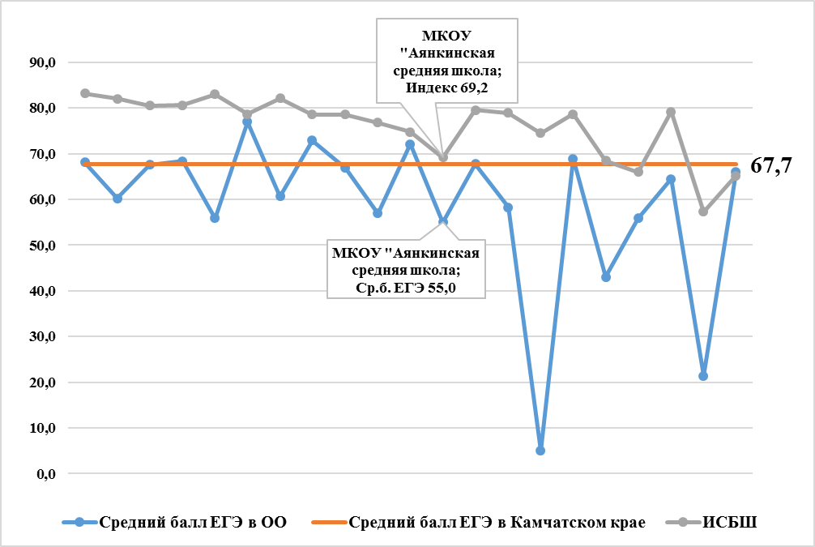Диаграмма 1.1. Соотношение показателя ИСБШ и среднего балла ЕГЭ по русскому языку.
При показателе Индекса «выше среднего» средний балл ЕГЭ школы по русскому языку значительно ниже показателя Камчатского края, разница составляет 12,7 баллов.
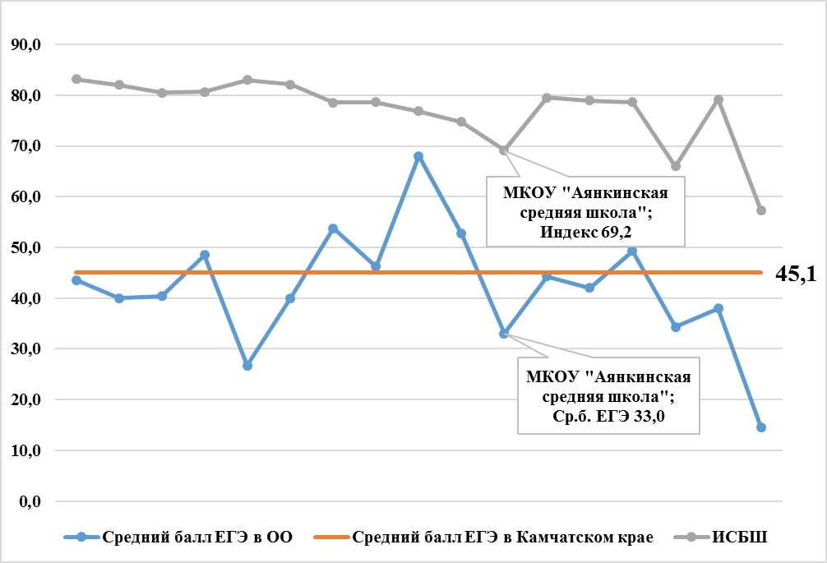
Диаграмма 1.2. Соотношение показателя ИСБШ и среднего балла ЕГЭ по математике.
Средний балл по математике также ниже краевого показателя на 12,1.

МБОУ «Быстринская средняя общеобразовательная школа»
На начало учебного года к занятиям в школе приступил 291 человек. Из них 142 девочки и 149 мальчиков.
При формировании общей характеристики контингента обучающихся, исходя из методики, предложенной специалистами Национального Исследовательского Университета «Высшая школа экономики», отрицательными показателями, оказывающими влияние на качество образования, определены «доля учащихся из неполных семей» и «доля учащихся, состоящих на внутришкольном учете» и/или относящиеся к «группе риска».
По составу семей, где ребенок проживает с одним родителем, количество обучающихся, проживающих в неполных семьях, составляет 102 человека (35,05%).
По показателю «группы риска» на начало 2020-2021 учебного года в школе 4 человека состоят на внутришкольном учете и одновременно на учете в комиссии по делам несовершеннолетних (1,37% от общего числа обучающихся школы), 1 из них также состоит на учете в отделе по делам несовершеннолетних.
Количество обучающихся, не состоящих на учете, но относящихся к «группе риска» – 9 человек, что составляет 3,09%.
Таким образом, совокупная доля группы контингента обучающихся с отрицательными показателями составляет 39,51%.
Основной положительной характеристикой социального контекста является «доля учащихся из семей, где оба родителя имеют высшее образование». Так, в МБОУ «Быстринская средняя общеобразовательная школа» доля обучающихся из семей, в которых один или оба родителя имеют высшее образование составляет 30,2% (88 человек).
На основании проведенного анализа следует отметить, что в целом в школе обучение проходят дети, чьи семьи не относятся к категории «неблагополучные», так как доля этого показателя незначительна и составляет 3,8%. Доля обучающихся из семей, в которых один или оба родителя безработные, не высока (16,84% – 49 человек), как следствие, низкой является доля малообеспеченных семей (23% – 68 человек).
По показателям здоровья школьников, среди обучающихся 20 детей (6,8%) с ограниченными возможностями здоровья, не признанных в установленном порядке детьми-инвалидами; 6 (2%) обучающихся школы относятся к категории детей-инвалидов; 8 человек (2,7%) с ослабленным здоровьем (III группа здоровья). Общая доля детей с особенностями здоровья составляет 11,68 %.
В целях использования сведений социального паспорта школы и влияния контекстных данных на качество образовательных результатов обучающихся был рассчитан индекс социального благополучия школы (далее – ИСБШ, Индекс).
Рассчитанный Индекс определяет влияние контекстных характеристик контингента на успешность обучения школьников. С учетом показателей социального паспорта МБОУ «Быстринская средняя общеобразовательная школа», ИСБШ в 2020-2021 учебном году составляет 78,54% и является показателем «выше среднего», в то время как в 2019-2020 учебном году этот показатель был выше – 79,1%.
В качестве примера приведено соотношение показателей ИСБШ и среднего балла ЕГЭ по обязательным предметам МБОУ «Быстринская средняя общеобразовательная школа» по итогам государственной итоговой аттестации в 2020 году.
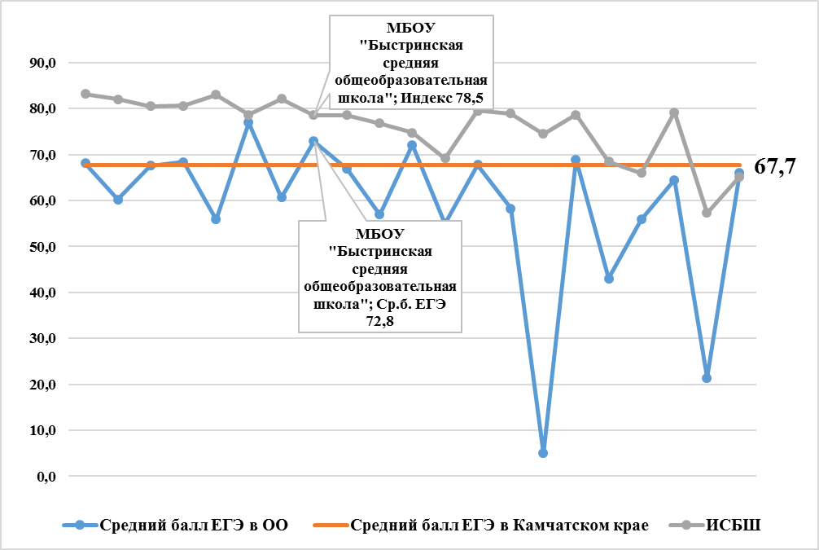Диаграмма 1.1. Соотношение показателя ИСБШ и среднего балла ЕГЭ по русскому языку.
При показателе Индекса «выше среднего» средний балл ЕГЭ школы по русскому языку выше показателя Камчатского края, разница составляет 5,1 баллов.
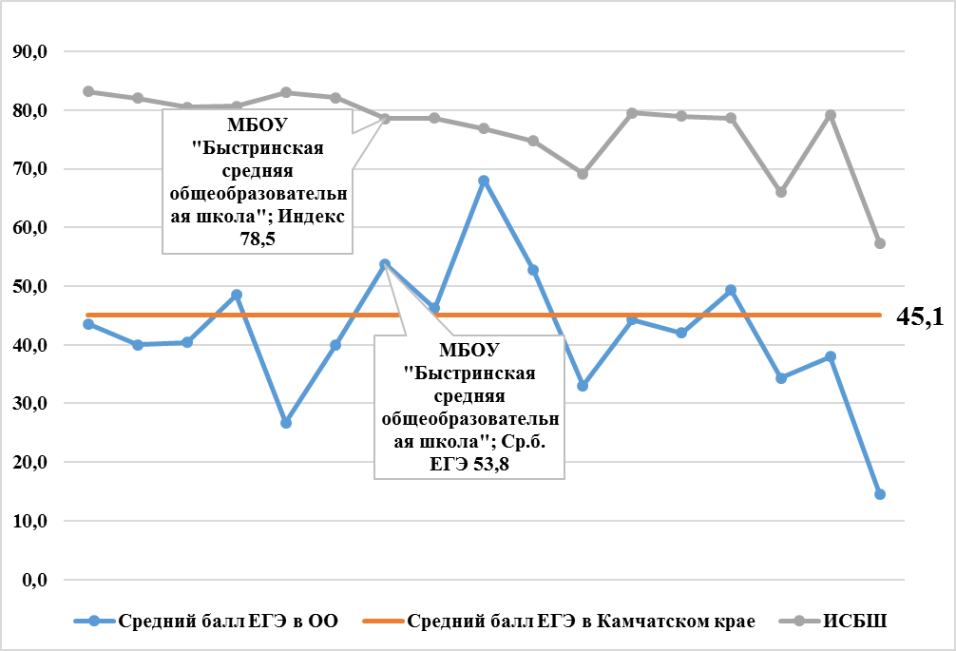
Диаграмма 1.2. Соотношение показателя ИСБШ и среднего балла ЕГЭ по математике.

Средний балл по математике значительно выше краевого показателя на 8,7.

МБОУ «Лесновская основная школа»
На начало учебного года к занятиям в школе приступили 86 человек. Из них 52 девочки и 34 мальчика.
При формировании общей характеристики контингента обучающихся, исходя из методики, предложенной специалистами Национального Исследовательского Университета «Высшая школа экономики», отрицательными показателями, оказывающими влияние на качество образования, определены «доля учащихся из неполных семей» и «доля учащихся, состоящих на внутришкольном учете» и/или относящиеся к «группе риска».
По составу семей, где ребенок проживает с одним родителем, количество обучающихся, проживающих в неполных семьях, составляет 29 человек (33,72%).
По показателю «группы риска» на начало 2020-2021 учебного года в школе таких обучающихся насчитывалось 10 человек (11,63% от общего числа обучающихся школы), 7 из которых состоят на внутришкольном учете, 3 – на учете в комиссии по делам несовершеннолетних.
Количество обучающихся, не состоящих на учете, но относящихся к «группе риска» – 7 человек, что составляет 8,14%.
Таким образом, совокупная доля группы контингента обучающихся с отрицательными показателями составляет 53,49%.
Основной положительной характеристикой социального контекста является «доля учащихся из семей, где оба родителя имеют высшее образование». Так, в МБОУ «Лесновская основная школа» доля обучающихся из семей, в которых один или оба родителя имеют высшее образование составляет 9,30% (8 человек).
На основании проведенного анализа следует отметить, что в целом в школе обучение проходят обучающиеся, чьи семьи не относятся к категории «неблагополучные», так как доля этого показателя незначительна и составляет 9,30%. Доля обучающихся из семей, в которых один или оба родителя безработные, невысока (1,16% – 1 человек), как следствие, низкой является доля малообеспеченных семей (17,44% – 15 человек).
По показателям здоровья школьников, среди обучающихся 3 детей (3,49%) с ограниченными возможностями здоровья, не признанных в установленном порядке детьми-инвалидами; 2 человека (2,33%) относятся к категории детей-инвалидов; 1 человек (1,16%) с ослабленным здоровьем (III группа здоровья). Общая доля детей с особенностями здоровья составляет 6,98%.
В целях использования сведений социального паспорта школы и влияния контекстных данных на качество образовательных результатов обучающихся был рассчитан индекс социального благополучия школы (далее – ИСБШ, Индекс).
Рассчитанный Индекс определяет влияние контекстных характеристик контингента на успешность обучения школьников. С учетом показателей социального паспорта МБОУ «Лесновская основная школа», ИСБШ в 2020-2021 учебном году составляет 70,87% и является показателем «выше среднего», в то время как в 2019-2020 учебном году этот показатель был ниже – 61,94%.
В качестве примера приведено соотношение показателей ИСБШ и среднего балла ОГЭ по обязательным предметам в МБОУ «Лесновская основная школа» в 2019 году.
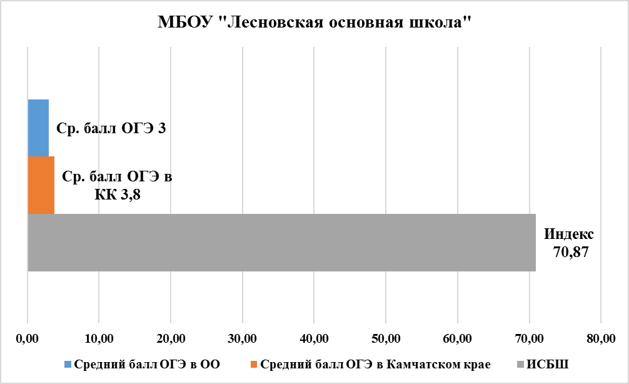Диаграмма 1.1. Соотношение показателя ИСБШ и среднего балла ОГЭ по русскому языку.
При показателе Индекса «выше среднего» средний балл ОГЭ по русскому языку в школе ниже показателя Камчатского края, разница составляет 0,8 балла.

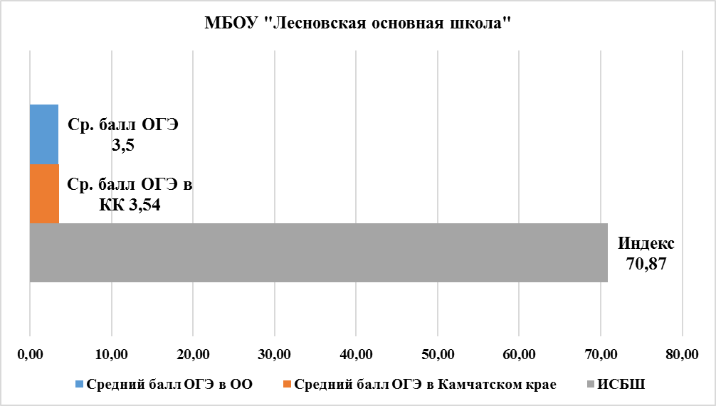Диаграмма 1.2. Соотношение показателя ИСБШ и среднего балла ОГЭ по математике.
Средний балл по математике также ниже краевого показателя на 0,04.

МБОУ «Начикинская средняя школа»
На начало учебного года к занятиям в школе приступили 123 человека. Из них 48 девочек и 75 мальчиков.
При формировании общей характеристики контингента обучающихся, исходя из методики, предложенной специалистами Национального Исследовательского Университета «Высшая школа экономики», отрицательными показателями, оказывающими влияние на качество образования, определены «доля учащихся из неполных семей» и «доля учащихся, состоящих на внутришкольном учете» и/или относящиеся к «группе риска».
По составу семей, где ребенок проживает с одним родителем, количество обучающихся, проживающих в неполных семьях, составляет 50 человек (40,65%).
По показателю «группы риска» на начало 2020-2021 учебного года в школе 5 человек состоят на внутришкольном учете (4,07% от общего числа обучающихся школы), 2 из них состоят на учете в комиссии по делам несовершеннолетних, 2 – на учете в отделе по делам несовершеннолетних.
Таким образом, совокупная доля группы контингента обучающихся с отрицательными показателями составляет 44,72%.
Основной положительной характеристикой социального контекста является «доля учащихся из семей, где оба родителя имеют высшее образование». Так, в МБОУ «Начикинская средняя школа» доля обучающихся из семей, в которых один или оба родителя имеют высшее образование составляет 11,38% (14 человек).
На основании проведенного анализа следует отметить, что в целом в школе обучение проходят обучающиеся, чьи семьи не относятся к категории «неблагополучные», так как доля этого показателя незначительна и составляет 4,07%. Доля обучающихся из семей, в которых один или оба родителя безработные, невысока (13,82% – 17 человек), как следствие, низкой является доля малообеспеченных семей (3,25% – 4 человека).
По показателям здоровья школьников, среди обучающихся 5 детей (4,07%) с ограниченными возможностями здоровья, не признанных в установленном порядке детьми-инвалидами; 1 (0,81%) обучающийся относится к категории детей-инвалидов; 3 человека (2,44%) с ослабленным здоровьем (III группа здоровья). Общая доля детей с особенностями здоровья составляет 7,32%.
В целях использования сведений социального паспорта школы и влияния контекстных данных на качество образовательных результатов обучающихся был рассчитан индекс социального благополучия школы (далее – ИСБШ, Индекс).
Рассчитанный Индекс определяет влияние контекстных характеристик контингента на успешность обучения школьников. С учетом показателей социального паспорта МБОУ «Начикинская средняя школа», ИСБШ в 2020-2021 учебном году составляет 74,59% и является показателем «выше среднего», в то время как в 2019-2020 учебном году этот показатель был выше – 76,07%.
В качестве примера приведена статистика выполнения диагностических работ по русскому языку и математике. В 2020-2021 учебном году в МБОУ «Начикинская средняя школа» обучаются 4 десятиклассника, 3 человека приняли участие в выполнении диагностических работ как по русскому языку, так и по математике. Один участник не справился с работой по русскому языку, продемонстрировав уровень освоения основной образовательной программы ниже базового. Остальные участники выполнили ДР на оценку «хорошо». По математике один участник не справился, остальные участники написали работу на «хорошо» и «удовлетворительно».

МБОУ «Паратунская средняя школа»
На начало учебного года к занятиям в школе приступили 187 человек. Из них 96 девочек и 91 мальчик.
При формировании общей характеристики контингента обучающихся, исходя из методики, предложенной специалистами Национального Исследовательского Университета «Высшая школа экономики», отрицательными показателями, оказывающими влияние на качество образования, определены «доля учащихся из неполных семей» и «доля учащихся, состоящих на внутришкольном учете» и/или относящиеся к «группе риска».
По составу семей, где ребенок проживает с одним родителем, количество обучающихся, проживающих в неполных семьях, составляет 83 человека (44,30%).
По показателю «группы риска» на начало 2020-2021 учебного года в школе таких обучающихся нет.
Таким образом, совокупная доля группы контингента обучающихся с отрицательными показателями составляет 44,30%.
Основной положительной характеристикой социального контекста является «доля учащихся из семей, где оба родителя имеют высшее образование». Так, в МБОУ «Паратунская средняя школа» доля обучающихся из семей, в которых один или оба родителя имеют высшее образование составляет 55% (103 человека).
На основании проведенного анализа следует отметить, что в целом в школе обучение проходят обучающиеся, чьи семьи не относятся к категории «неблагополучные», так как доля этого показателя незначительна и составляет 2%. Доля обучающихся из семей, в которых один или оба родителя безработные, невысока (3% – 6 человек), как следствие, низкой является доля малообеспеченных семей (14,40% – 27 человек).
По показателям здоровья школьников, среди обучающихся 9 детей (4,80%) с ограниченными возможностями здоровья, не признанных в установленном порядке детьми-инвалидами; 4 (2,10%) обучающихся школы относятся к категории детей-инвалидов; 77 человек (41,10%) с ослабленным здоровьем (III группа здоровья). Общая доля детей с особенностями здоровья составляет 48%.
В целях использования сведений социального паспорта школы и влияния контекстных данных на качество образовательных результатов обучающихся был рассчитан индекс социального благополучия школы (далее – ИСБШ, Индекс).
Рассчитанный Индекс определяет влияние контекстных характеристик контингента на успешность обучения школьников. С учетом показателей социального паспорта МБОУ «Паратунская средняя школа», ИСБШ в 2020-2021 учебном году составляет 78,69% и является показателем «выше среднего», в то время как в 2019-2020 учебном году этот показатель был ниже – 77%.
В качестве примера приведено соотношение показателей ИСБШ и среднего балла ЕГЭ по русскому языку в МБОУ «Паратунская средняя школа» по итогам государственной итоговой аттестации в 2020 году.
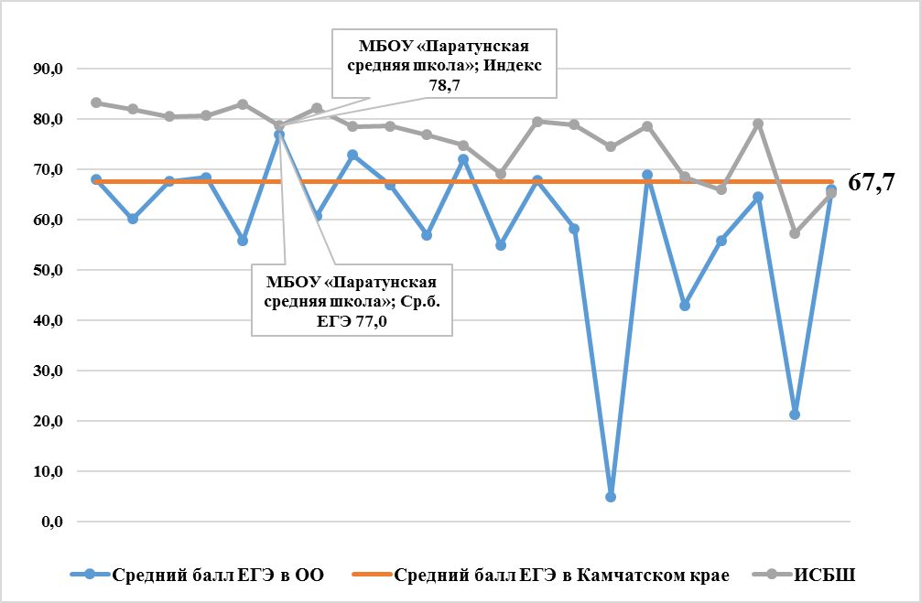 Диаграмма 1.1. Соотношение показателя ИСБШ и среднего балла ЕГЭ по русскому языку.

При показателе Индекса «выше среднего» средний балл ЕГЭ по русскому языку в школе выше показателя Камчатского края, разница составляет 9,3 баллов.

МБОУ «Средняя школа Вулканного городского поселения»
На начало учебного года к занятиям в школе приступили 200 человек. Из них 101 девочка и 99 мальчиков.
При формировании общей характеристики контингента обучающихся, исходя из методики, предложенной специалистами Национального Исследовательского Университета «Высшая школа экономики», отрицательными показателями, оказывающими влияние на качество образования, определены «доля учащихся из неполных семей» и «доля учащихся, состоящих на внутришкольном учете» и/или относящиеся к «группе риска».
По составу семей, где ребенок проживает с одним родителем, количество обучающихся, проживающих в неполных семьях, составляет 39 человек (19,50%).
По показателю «группы риска» на начало 2020-2021 учебного года в школе 7 человек состоят на внутришкольном учете (3,50% от общего числа обучающихся школы), 2 из них состоят на учете в комиссии по делам несовершеннолетних, 2 – на учете в отделе по делам несовершеннолетних.
Количество обучающихся, не состоящих на учете, но относящихся к «группе риска» – 11 человек, что составляет 5,50%.
Таким образом, совокупная доля группы контингента обучающихся с отрицательными показателями составляет 28,50%.
Основной положительной характеристикой социального контекста является «доля учащихся из семей, где оба родителя имеют высшее образование». Так, в МБОУ «Средняя школа Вулканного городского поселения» доля обучающихся из семей, в которых один или оба родителя имеют высшее образование составляет 61% (122 человека).
На основании проведенного анализа следует отметить, что в целом в школе обучение проходят обучающиеся, чьи семьи не относятся к категории «неблагополучные», так как доля этого показателя незначительна и составляет 2%. Доля обучающихся из семей, в которых один или оба родителя безработные, невысока (11,50% – 23 человека), как следствие, низкой является доля малообеспеченных семей (0,50% – 1 человек).
По показателям здоровья школьников, среди обучающихся 13 человек (6,50%) с ограниченными возможностями здоровья, не признанных в установленном порядке детьми-инвалидами; 27 человек (13,50%) с ослабленным здоровьем (III группа здоровья). Общая доля детей с особенностями здоровья составляет 20%.
В целях использования сведений социального паспорта школы и влияния контекстных данных на качество образовательных результатов обучающихся был рассчитан индекс социального благополучия школы (далее – ИСБШ, Индекс).
Рассчитанный Индекс определяет влияние контекстных характеристик контингента на успешность обучения школьников. С учетом показателей социального паспорта МБОУ «Средняя школа Вулканного городского поселения», ИСБШ в 2020-2021 учебном году составляет 82,13% и является «высоким» показателем, в то время как в 2019-2020 учебном году этот показатель был ниже – 81,56%.
В качестве примера приведено соотношение показателей ИСБШ и среднего балла ЕГЭ по обязательным предметам в МБОУ «Средняя школа Вулканного городского поселения» по итогам государственной итоговой аттестации в 2020 году.
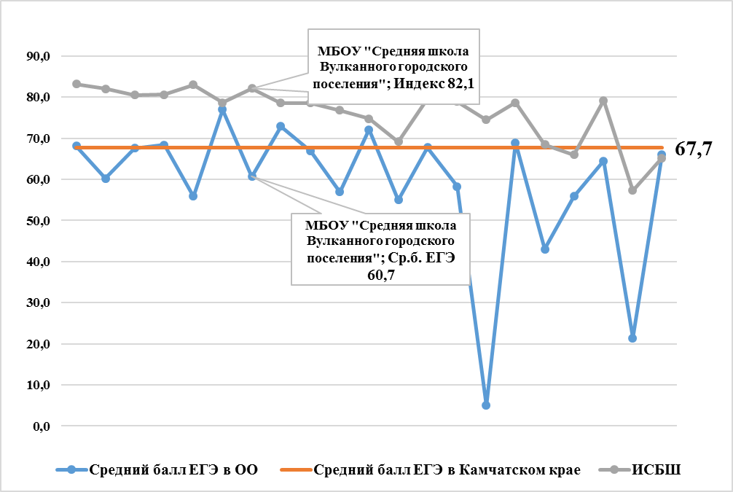
Диаграмма 1.1. Соотношение показателя ИСБШ и среднего балла ЕГЭ по русскому языку.

При «высоком» показателе Индекса средний балл ЕГЭ по русскому языку в школе ниже показателя Камчатского края, разница составляет 7 баллов.
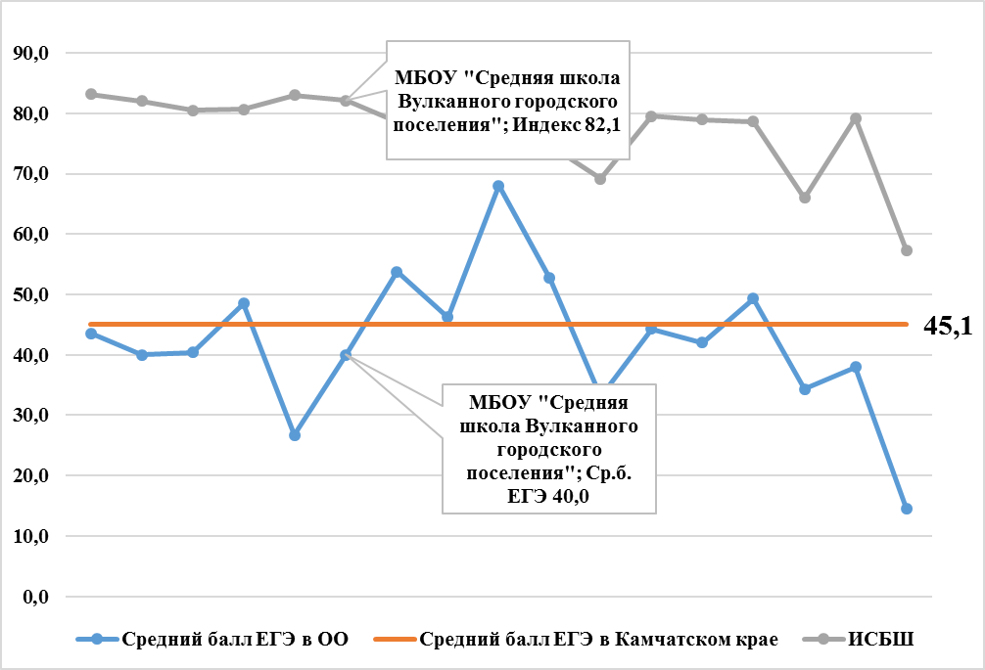
Диаграмма 1.2. Соотношение показателя ИСБШ и среднего балла ЕГЭ по математике.
Средний балл по математике также ниже краевого показателя на 5,1.

МБОУ «Ивашкинская средняя школа»
На начало учебного года к занятиям в школе приступили 62 человека. Из них 31 девочка и 31 мальчик.
При формировании общей характеристики контингента обучающихся, исходя из методики, предложенной специалистами Национального Исследовательского Университета «Высшая школа экономики», отрицательными показателями, оказывающими влияние на качество образования, определены «доля учащихся из неполных семей» и «доля учащихся, состоящих на внутришкольном учете» и/или относящиеся к «группе риска».
По составу семей, где ребенок проживает с одним родителем, количество обучающихся, проживающих в неполных семьях, составляет 20 человек (32,26%).
По показателю «группы риска» на начало 2020-2021 учебного года 3 человека состоят на внутришкольном учете (4,84% от общего числа обучающихся школы).
Таким образом, совокупная доля группы контингента обучающихся с отрицательными показателями составляет 37,10%.
Основной положительной характеристикой социального контекста является «доля учащихся из семей, где оба родителя имеют высшее образование». Так, МБОУ «Ивашкинская средняя школа» доля обучающихся из семей, в которых один или оба родителя имеют высшее образование составляет 24,19% (15 человек).
На основании проведенного анализа следует отметить, что в целом в школе обучение проходят обучающиеся, чьи семьи не относятся к категории «неблагополучные», так как доля этого показателя равна «0». Доля обучающихся из семей, в которых один или оба родителя безработные, также равна «0», как следствие, низкой является доля малообеспеченных семей (29,03% – 18 человек).
По показателям здоровья школьников, среди обучающихся 3 человека (4,84%) с ограниченными возможностями здоровья, не признанных в установленном порядке детьми-инвалидами; 1 человек (1,61%) с ослабленным здоровьем (III группа здоровья). Общая доля детей с особенностями здоровья составляет 6,45%.
В целях использования сведений социального паспорта школы и влияния контекстных данных на качество образовательных результатов обучающихся был рассчитан индекс социального благополучия школы (далее – ИСБШ, Индекс).
Рассчитанный Индекс определяет влияние контекстных характеристик контингента на успешность обучения школьников. С учетом показателей социального паспорта МБОУ «Ивашкинская средняя школа», ИСБШ в 2020-2021 учебном году составляет 76,85% и является показателем «выше среднего», в то время как в 2019-2020 учебном году этот показатель был выше – 79,44%.
В качестве примера приведено соотношение показателей ИСБШ и среднего балла ЕГЭ по обязательным предметам в МБОУ «Ивашкинская средняя школа» по итогам государственной итоговой аттестации в 2020 году.

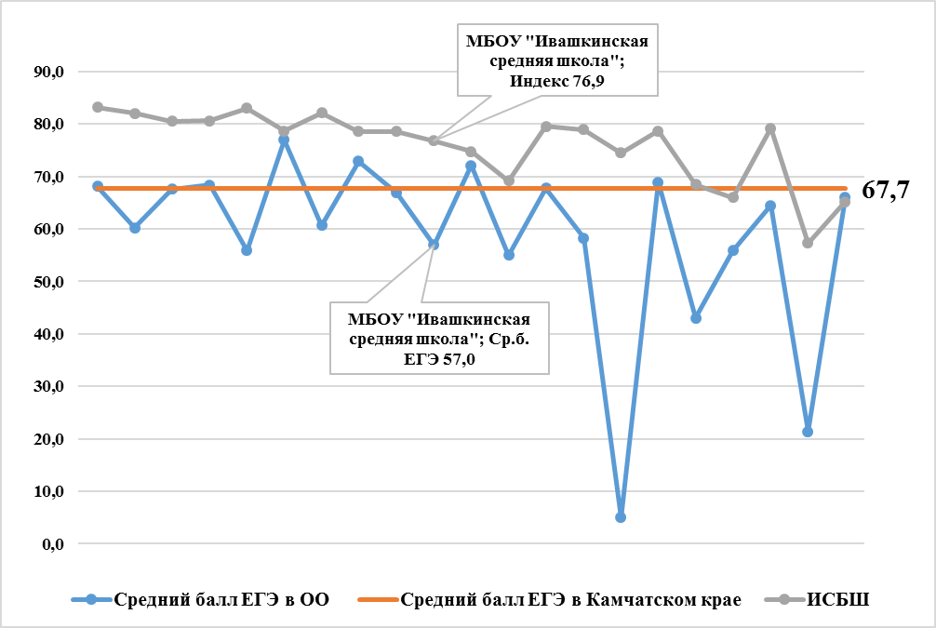Диаграмма 1.1. Соотношение показателя ИСБШ и среднего балла ЕГЭ по русскому языку.
При показателе Индекса «выше среднего» средний балл ЕГЭ по русскому языку в школе ниже показателя Камчатского края, разница составляет 10,7 баллов.
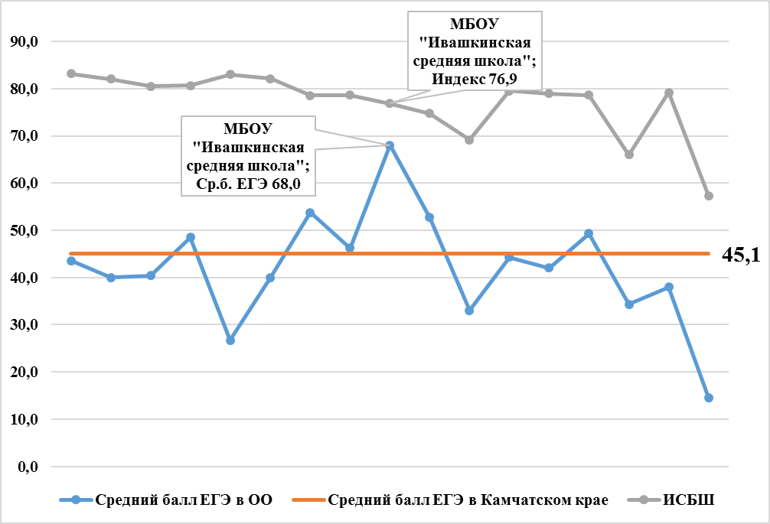Диаграмма 1.2. Соотношение показателя ИСБШ и среднего балла ЕГЭ по математике.
Средний балл по математике значительно выше краевого показателя на 22,9.

МКОУ «Тиличикская средняя школа»
На начало учебного года к занятиям в школе приступили 240 человек. Из них 122 девочки и 118 мальчиков.
При формировании общей характеристики контингента обучающихся, исходя из методики, предложенной специалистами Национального Исследовательского Университета «Высшая школа экономики», отрицательными показателями, оказывающими влияние на качество образования, определены «доля учащихся из неполных семей» и «доля учащихся, состоящих на внутришкольном учете» и/или относящиеся к «группе риска».
По составу семей, где ребенок проживает с одним родителем, количество обучающихся, проживающих в неполных семьях, составляет 121 человек (50,42%).
По показателю «группы риска» на начало 2020-2021 учебного года в школе 4 человека состоят на внутришкольном учете и одновременно на учете в комиссии по делам несовершеннолетних (1,67% от общего числа обучающихся школы), 2 из них состоят на учете в отделе по делам несовершеннолетних.
Количество обучающихся, не состоящих на учете, но относящихся к «группе риска» – 2 человека, что составляет 0,83%.
Таким образом, совокупная доля группы контингента обучающихся с отрицательными показателями составляет 52,92%.
Основной положительной характеристикой социального контекста является «доля учащихся из семей, где оба родителя имеют высшее образование». Так, в МКОУ «Тиличикская средняя школа» доля обучающихся из семей, в которых один или оба родителя имеют высшее образование составляет 25,83% (62 человека).
На основании проведенного анализа следует отметить, что в целом в школе обучение проходят обучающиеся, чьи семьи не относятся к категории «неблагополучные», так как доля этого показателя незначительна и составляет 3,33%. Доля обучающихся из семей, в которых один или оба родителя безработные, невысока (16,67% – 40 человека), как следствие, низкой является доля малообеспеченных семей (28,75% – 69 человек).
По показателям здоровья школьников, среди обучающихся 17 детей (7,08%) с ограниченными возможностями здоровья, не признанных в установленном порядке детьми-инвалидами; 3 (1,25%) обучающихся школы относятся к категории детей-инвалидов; 30 человек (12,50%) с ослабленным здоровьем (III группа здоровья). Общая доля детей с особенностями здоровья составляет 20,83%.
В целях использования сведений социального паспорта школы и влияния контекстных данных на качество образовательных результатов обучающихся был рассчитан индекс социального благополучия школы (далее – ИСБШ, Индекс).
Рассчитанный Индекс определяет влияние контекстных характеристик контингента на успешность обучения школьников. С учетом показателей социального паспорта МКОУ «Тиличикская средняя школа», ИСБШ в 2020-2021 учебном году составляет 74,77% и является показателем «выше среднего», в то время как в 2019-2020 учебном году этот показатель был ниже – 71,91%.
В качестве примера приведено соотношение показателей ИСБШ и среднего балла ЕГЭ по обязательным предметам в МКОУ «Тиличикская средняя школа» по итогам государственной итоговой аттестации в 2020 году.
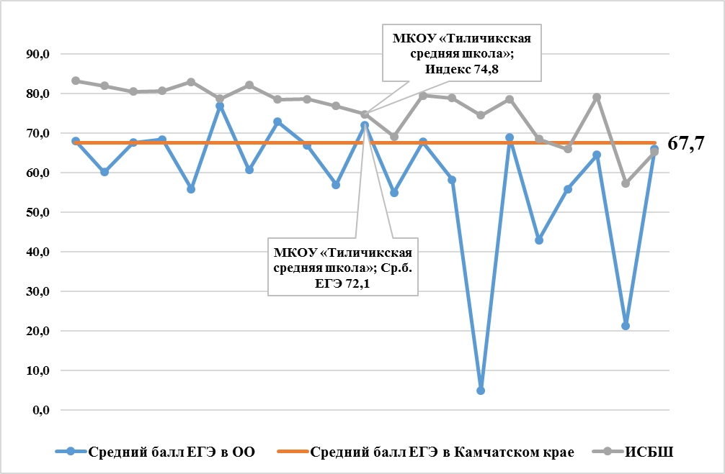Диаграмма 1.1. Соотношение показателя ИСБШ и среднего балла ЕГЭ по русскому языку.
При показателе Индекса «выше среднего» средний балл ЕГЭ по русскому языку в школе выше показателя Камчатского края, разница составляет 4,4 балла.

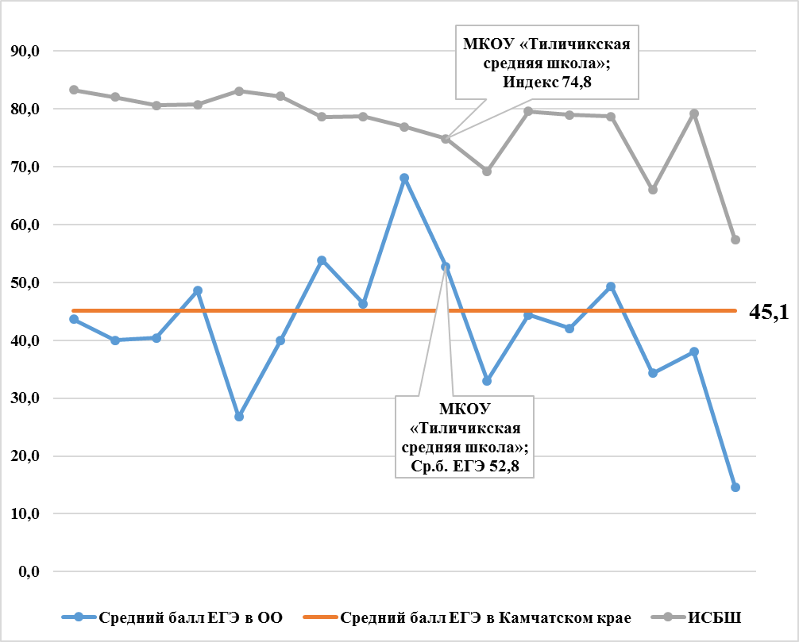Диаграмма 1.2. Соотношение показателя ИСБШ и среднего балла ЕГЭ по математике.

Средний балл по математике также выше краевого показателя на 7,7 баллов.

МКОУ «Хаилинская средняя школа»
На начало учебного года к занятиям в школе приступили 95 человек. Из них 44 девочки и 51 мальчик.
При формировании общей характеристики контингента обучающихся, исходя из методики, предложенной специалистами Национального Исследовательского Университета «Высшая школа экономики», отрицательными показателями, оказывающими влияние на качество образования, определены «доля учащихся из неполных семей» и «доля учащихся, состоящих на внутришкольном учете» и/или относящиеся к «группе риска».
По составу семей, где ребенок проживает с одним родителем, количество обучающихся, проживающих в неполных семьях, составляет 44 человека (46,32%).
По показателю «группы риска» на начало 2020-2021 учебного года в школе таких детей насчитывалось 18 человек (18,95% от общего числа обучающихся школы), 4 человека из которых состоят на внутришкольном учете, 12 – на учете в комиссии по делам несовершеннолетних, 2 человека – на учете в отделе по делам несовершеннолетних.
Количество обучающихся, не состоящих на учете, но относящихся к «группе риска» – 8 человек, что составляет 8,42%.
Таким образом, совокупная доля группы контингента обучающихся с отрицательными показателями составляет 73,69%.
Основной положительной характеристикой социального контекста является «доля учащихся из семей, где оба родителя имеют высшее образование». Так, в МКОУ «Хаилинская средняя школа» доля обучающихся из семей, в которых один или оба родителя имеют высшее образование составляет 9,47% (9 человек).
На основании проведенного анализа следует отметить, что в целом в школе обучение проходят дети, чьи семьи не относятся к категории «неблагополучные», так как доля этого показателя невысока и составляет 16,84%. Доля обучающихся из семей, в которых один или оба родителя безработные, высокая (44,21% – 42 человека), как следствие, высокой является доля малообеспеченных семей (51,58% – 49 человек).
По показателям здоровья школьников, среди обучающихся 3 детей (3,16%) с ограниченными возможностями здоровья, не признанных в установленном порядке детьми-инвалидами; 1 (1,05%) обучающийся школы относится к категории детей-инвалидов; 28 человек (29,47%) с ослабленным здоровьем (III группа здоровья). Общая доля детей с особенностями здоровья составляет 33,68 %.
Рассчитанный индекс социального благополучия школы (далее ИСБШ), определяет влияние контекстных характеристик контингента на образовательные результаты школьников. С учетом показателей социального паспорта МКОУ «Хаилинская средняя школа», ИСБШ в 2020-2021 учебном году составляет 63,89% и является показателем «выше среднего», в то время как в 2019-2020 учебном году этот показатель был выше – 65,87%.
В качестве примера приведена статистика выполнения диагностических работ по русскому языку и математике. В 2020-2021 учебном году в МКОУ «Хаилинская средняя школа» обучаются 8 десятиклассников, 7 из них приняли участие в выполнении диагностических работ по русскому языку и математике.
Справились с заданиями по русскому языку 5 обучающихся: 3 человека на оценку «удовлетворительно», один на оценку «хорошо», один – на «отлично». Не справились 2 школьника, получивших отметку «неудовлетворительно».
Что касается диагностической работы по математике, справились с выполнением заданий все участники, однако 6 из 7 школьников за выполнение работы получили оценку «удовлетворительно», и только один человек – оценку «хорошо».

МКОУ «Средняя общеобразовательная школа №1 пгт Палана»
На начало учебного года к занятиям в школе приступили 445 человек. Из них 205 девочек и 240 мальчиков.
При формировании общей характеристики контингента обучающихся, исходя из методики, предложенной специалистами Национального Исследовательского Университета «Высшая школа экономики», отрицательными показателями, оказывающими влияние на качество образования, определены «доля учащихся из неполных семей» и «доля учащихся, состоящих на внутришкольном учете» и/или относящиеся к «группе риска».
По составу семей, где ребенок проживает с одним родителем, количество обучающихся, проживающих в неполных семьях, составляет 153 человека (34,38%).
По показателю «группы риска» на начало 2020-2021 учебного года в школе 7 человек состоят на внутришкольном учете (1,57% от общего числа обучающихся школы), 6 из них состоят на учете в комиссии по делам несовершеннолетних.
Количество обучающихся, не состоящих на учете, но относящихся к «группе риска» – 6 человек, что составляет 1,35%.
Таким образом, совокупная доля группы контингента обучающихся с отрицательными показателями составляет 37,30%.
Основной положительной характеристикой социального контекста является «доля учащихся из семей, где оба родителя имеют высшее образование». Так, в МКОУ «Средняя общеобразовательная школа №1 пгт Палана» доля обучающихся из семей, в которых один или оба родителя имеют высшее образование составляет 33,26% (148 человек).
На основании проведенного анализа следует отметить, что в целом в школе обучение проходят обучающиеся, чьи семьи не относятся к категории «неблагополучные», так как доля этого показателя незначительна и составляет 2,47%. Доля обучающихся из семей, в которых один или оба родителя безработные, невысока (4,27% – 19 человека), при этом высокой является доля малообеспеченных семей (49,44% – 220 человек).
По показателям здоровья школьников, среди обучающихся 57 детей (12,81%) с ограниченными возможностями здоровья, не признанных в установленном порядке детьми-инвалидами; 5 (1,12%) обучающихся школы относятся к категории детей-инвалидов; 70 человек (15,73%) с ослабленным здоровьем (III группа здоровья). Общая доля детей с особенностями здоровья составляет 29,66%.
В целях использования сведений социального паспорта школы и влияния контекстных данных на качество образовательных результатов обучающихся был рассчитан индекс социального благополучия школы (далее – ИСБШ, Индекс).
Рассчитанный Индекс определяет влияние контекстных характеристик контингента на успешность обучения школьников. С учетом показателей социального паспорта МКОУ «Средняя общеобразовательная школа №1 пгт Палана», ИСБШ в 2020-2021 учебном году составляет 78,62% и является показателем «выше среднего», в то время как в 2019-2020 учебном году этот показатель был незначительно, но ниже – 78,52%.
В качестве примера приведено соотношение показателей ИСБШ и среднего балла ЕГЭ по обязательным предметам в МКОУ «Средняя общеобразовательная школа №1 пгт Палана» по итогам государственной итоговой аттестации в 2020 году.
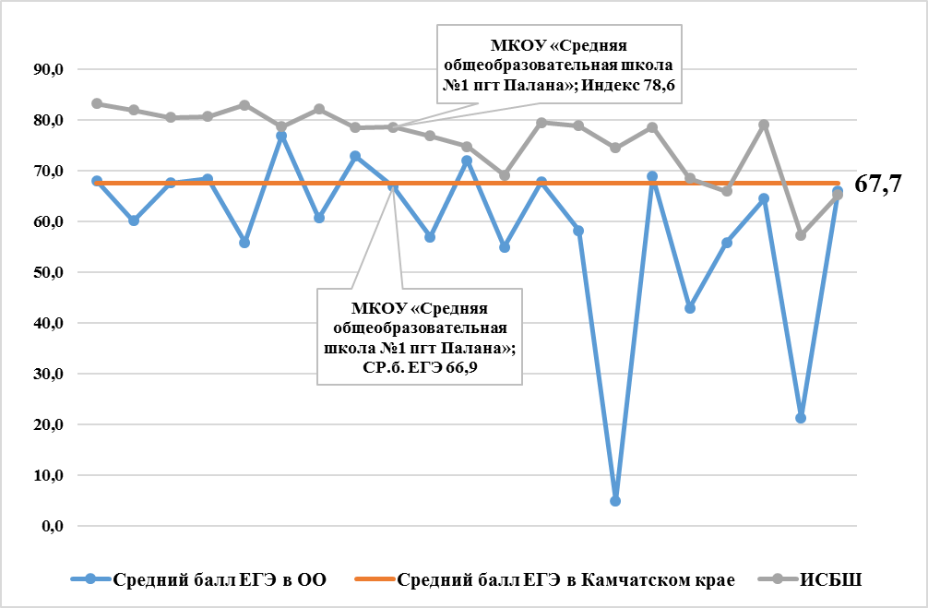Диаграмма 1.1. Соотношение показателя ИСБШ и среднего балла ЕГЭ по русскому языку.

При показателе Индекса «выше среднего» средний балл ЕГЭ по русскому языку в школе незначительно ниже показателя Камчатского края, разница составляет 0,8 балла.

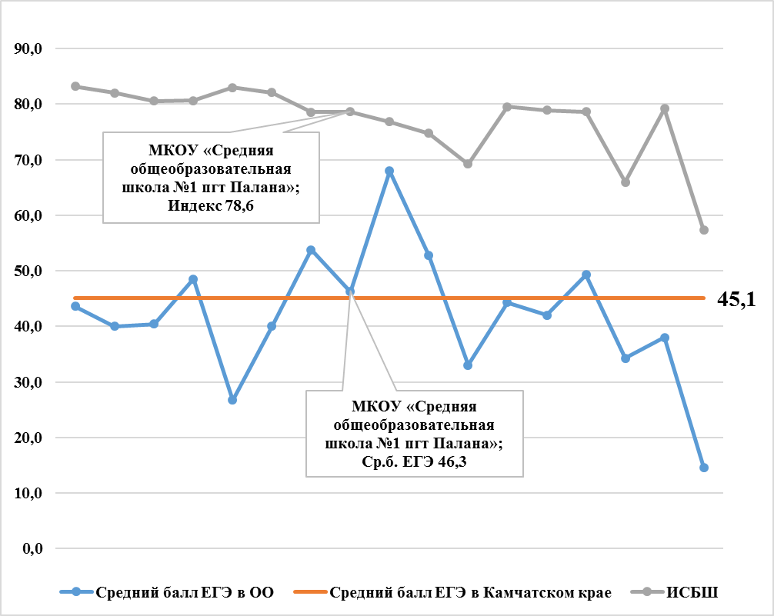Диаграмма 1.2. Соотношение показателя ИСБШ и среднего балла ЕГЭ по математике.

Средний балл по математике выше краевого показателя на 1,2.

МБОУ «Средняя школа №7» Петропавловск-Камчатского городского округа
На начало учебного года к занятиям в школе приступили 769 человек. Из них 360 девочек и 409 мальчиков.
При формировании общей характеристики контингента обучающихся, исходя из методики, предложенной специалистами Национального Исследовательского Университета «Высшая школа экономики», отрицательными показателями, оказывающими влияние на качество образования, определены «доля учащихся из неполных семей» и «доля учащихся, состоящих на внутришкольном учете» и/или относящиеся к «группе риска».
По составу семей, где ребенок проживает с одним родителем, количество обучающихся, проживающих в неполных семьях, составляет 197 человек (25,62%).
По показателю «группы риска» на начало 2020-2021 учебного года в школе таких обучающихся 6 человек (0,78% от общего числа обучающихся школы), все они состоят на различных видах учета (внутришкольном, в комиссии по делам несовершеннолетних, в отделе по делам несовершеннолетних).
Количество обучающихся, не состоящих на учете, но относящихся к «группе риска» – 7 человек, что составляет 0,91%.
Таким образом, совокупная доля группы контингента обучающихся с отрицательными показателями составляет 27,31%.
Основной положительной характеристикой социального контекста является «доля учащихся из семей, где оба родителя имеют высшее образование». Так, в МБОУ «Средняя школа №7» доля обучающихся из семей, в которых один или оба родителя имеют высшее образование составляет 60,34% (464 человека).
На основании проведенного анализа следует отметить, что в целом в школе обучение проходят обучающиеся, чьи семьи не относятся к категории «неблагополучные», так как доля этого показателя незначительна и составляет 0,39%. Доля обучающихся из семей, в которых один или оба родителя безработные, невысока (9,23% – 71 человек), как следствие, низкой является доля малообеспеченных семей (6,37% – 49 человек).
По показателям здоровья школьников, среди обучающихся 23 ребенка (2,99%) с ограниченными возможностями здоровья, не признанных в установленном порядке детьми-инвалидами; 3 (0,39%) обучающихся школы относятся к категории детей-инвалидов; 348 человек (45,25%) с ослабленным здоровьем (III группа здоровья). Общая доля детей с особенностями здоровья составляет 48,63%.
В целях использования сведений социального паспорта школы и влияния контекстных данных на качество образовательных результатов обучающихся был рассчитан индекс социального благополучия школы (далее – ИСБШ, Индекс).
Рассчитанный Индекс определяет влияние контекстных характеристик контингента на успешность обучения школьников. С учетом показателей социального паспорта МБОУ «Средняя школа №7», ИСБШ в 2020-2021 учебном году составляет 83,21% и является «высоким» показателем, в то время как в 2019-2020 учебном году этот показатель был ниже – 81,72%.
В качестве примера приведено соотношение показателей ИСБШ и среднего балла ЕГЭ по обязательным предметам в МБОУ «Средняя школа №7» по итогам государственной итоговой аттестации в 2020 году.
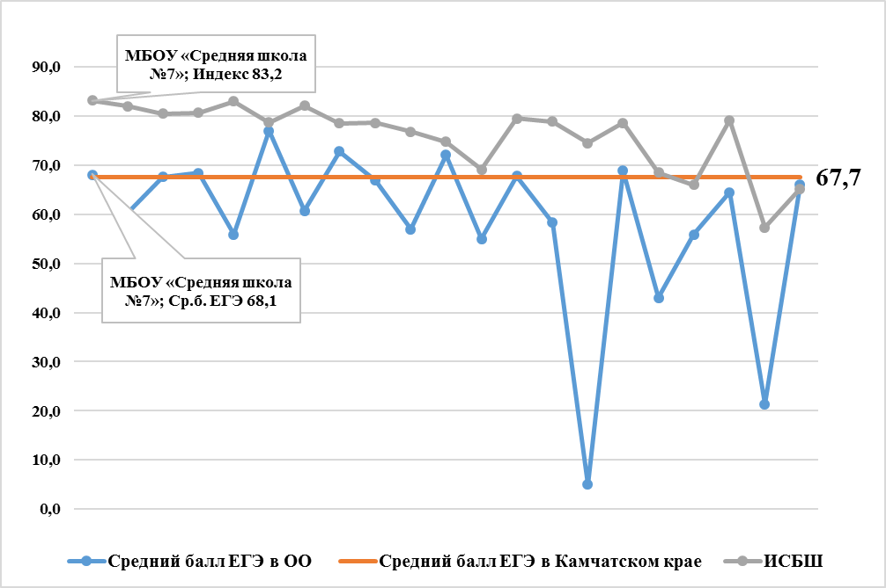 Диаграмма 1.1. Соотношение показателя ИСБШ и среднего балла ЕГЭ по русскому языку.

При «высоком» показателе Индекса средний балл ЕГЭ по русскому языку в школе незначительно выше показателя Камчатского края, разница составляет 0,4 балла.

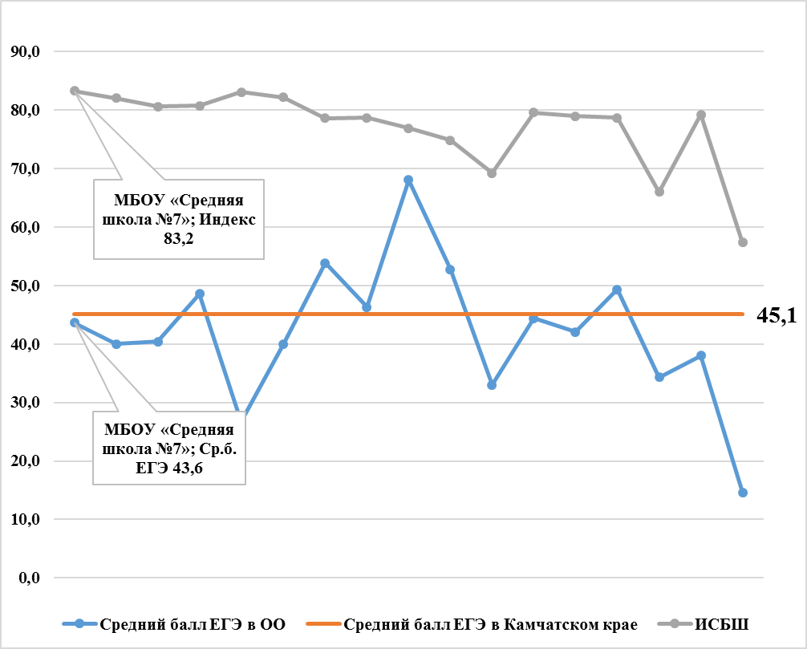Диаграмма 1.2. Соотношение показателя ИСБШ и среднего балла ЕГЭ по математике.

Средний балл по математике ниже краевого показателя на 1,5 балла.

МБОУ «Средняя школа № 12» Петропавловск-Камчатского городского округа
На начало учебного года к занятиям в школе приступили 329 человек. Из них 156 девочек и 173 мальчика.
При формировании общей характеристики контингента обучающихся, исходя из методики, предложенной специалистами Национального Исследовательского Университета «Высшая школа экономики», отрицательными показателями, оказывающими влияние на качество образования, определены «доля учащихся из неполных семей» и «доля учащихся, состоящих на внутришкольном учете» и/или относящиеся к «группе риска».
По составу семей, где ребенок проживает с одним родителем, количество обучающихся, проживающих в неполных семьях, составляет 123 человека (37,39%).
По показателю «группы риска» на начало 2020-2021 учебного года в школе 5 человек состоят на внутришкольном учете (1,52% от общего числа обучающихся школы), 2 из них состоят на учете в комиссии по делам несовершеннолетних, 3 – на учете в отделе по делам несовершеннолетних.
Количество обучающихся, не состоящих на учете, но относящихся к «группе риска» – 2 человек, что составляет 0,61%.
Таким образом, совокупная доля группы контингента обучающихся с отрицательными показателями составляет 39,52%.
Основной положительной характеристикой социального контекста является «доля учащихся из семей, где оба родителя имеют высшее образование». Так, в МБОУ «Средняя школа № 12» доля обучающихся из семей, в которых один или оба родителя имеют высшее образование составляет 27,36% (90 человек).
На основании проведенного анализа следует отметить, что в целом в школе обучение проходят обучающиеся, чьи семьи не относятся к категории «неблагополучные», так как доля этого показателя незначительна и составляет 1,22%. Доля обучающихся из семей, в которых один или оба родителя безработные, невысока (6,08% – 20 человек), как следствие, низкой является доля малообеспеченных семей (13,37% – 44 человека).
По показателям здоровья школьников, среди обучающихся 7 детей (2,13%) с ограниченными возможностями здоровья, не признанных в установленном порядке детьми-инвалидами; 4 (1,22%) обучающихся школы относятся к категории детей-инвалидов; 70 человек (21,28%) с ослабленным здоровьем (III группа здоровья). Общая доля детей с особенностями здоровья составляет 24,63%.
В целях использования сведений социального паспорта школы и влияния контекстных данных на качество образовательных результатов обучающихся был рассчитан индекс социального благополучия школы (далее – ИСБШ, Индекс).
Рассчитанный Индекс определяет влияние контекстных характеристик контингента на успешность обучения школьников. С учетом показателей социального паспорта МБОУ «Средняя школа № 12», ИСБШ в 2020-2021 учебном году составляет 77,54% и является показателем «выше среднего», в то время как в 2019-2020 учебном году этот показатель был ниже – 74,80%.
В качестве примера приведена статистика выполнения диагностических работ по русскому языку и математике. В 2020-2021 учебном году в МБОУ «Средняя школа № 12» обучается 21 десятиклассник, 20 человек из которых приняли участие в выполнении диагностических работ как по русскому языку, так и по математике. Справились с заданием по математике 19 обучающихся, 4 человека получили оценку «удовлетворительно», 10 человек – «хорошо», 5 человек – «отлично». Один из участников диагностической работы по математике не справился с заданиями и продемонстрировал уровень освоения образовательной программы ниже базового.
Что касается диагностической работы по русскому языку, как и в математике, справились с выполнением заданий не все десятиклассники школы, 2 человека продемонстрировали уровень освоения образовательной программы ниже базового. Справились 18 обучающихся: 6 человек получили оценку «удовлетворительно», 10 человек – «хорошо», и 2 человека выполнили задания на «отлично».

МБОУ «Средняя школа № 15» Петропавловск-Камчатского городского округа
На начало учебного года к занятиям в школе приступили 471 человек. Из них 221 девочка и 250 мальчиков.
При формировании общей характеристики контингента обучающихся, исходя из методики, предложенной специалистами Национального Исследовательского Университета «Высшая школа экономики», отрицательными показателями, оказывающими влияние на качество образования, определены «доля учащихся из неполных семей» и «доля учащихся, состоящих на внутришкольном учете» и/или относящиеся к «группе риска».
По составу семей, где ребенок проживает с одним родителем, количество обучающихся, проживающих в неполных семьях, составляет 124 человека (26,33%).
По показателю «группы риска» на начало 2020-2021 учебного года в школе только 1 человек (0,21% от общего числа обучающихся школы) состоит на внутришкольном учете.
Количество обучающихся, не состоящих на учете, но относящихся к «группе риска» – 18 человек, что составляет 3,82%.
Таким образом, совокупная доля группы контингента обучающихся с отрицательными показателями составляет 30,36%.
Основной положительной характеристикой социального контекста является «доля учащихся из семей, где оба родителя имеют высшее образование». Так, в МБОУ «Средняя школа № 15» доля обучающихся из семей, в которых один или оба родителя имеют высшее образование составляет 48,41% (228 человек).
На основании проведенного анализа следует отметить, что в целом в школе обучение проходят обучающиеся, чьи семьи не относятся к категории «неблагополучные», так как доля этого показателя незначительна и составляет 0,64%. Доля обучающихся из семей, в которых один или оба родителя безработные, невысока (13,80% – 65 человека), как следствие, низкой является доля малообеспеченных семей (7,22% – 34 человек).
По показателям здоровья школьников, среди обучающихся 24 ребенка (5,10%) с ограниченными возможностями здоровья, не признанных в установленном порядке детьми-инвалидами; 4 (0,85%) обучающихся школы относятся к категории детей-инвалидов; 29 человек (6,16%) с ослабленным здоровьем (III группа здоровья). Общая доля детей с особенностями здоровья составляет 12,11%.
В целях использования сведений социального паспорта школы и влияния контекстных данных на качество образовательных результатов обучающихся был рассчитан индекс социального благополучия школы (далее – ИСБШ, Индекс).
Рассчитанный Индекс определяет влияние контекстных характеристик контингента на успешность обучения школьников. С учетом показателей социального паспорта МБОУ «Средняя школа № 15», ИСБШ в 2020-2021 учебном году составляет 82,02% и является «высоким» показателем, в то время как в 2019-2020 учебном году этот показатель был ниже – 81,43%.
В качестве примера приведено соотношение показателей ИСБШ и среднего балла ЕГЭ по обязательным предметам в МБОУ «Средняя школа № 15» по итогам государственной итоговой аттестации в 2020 году.
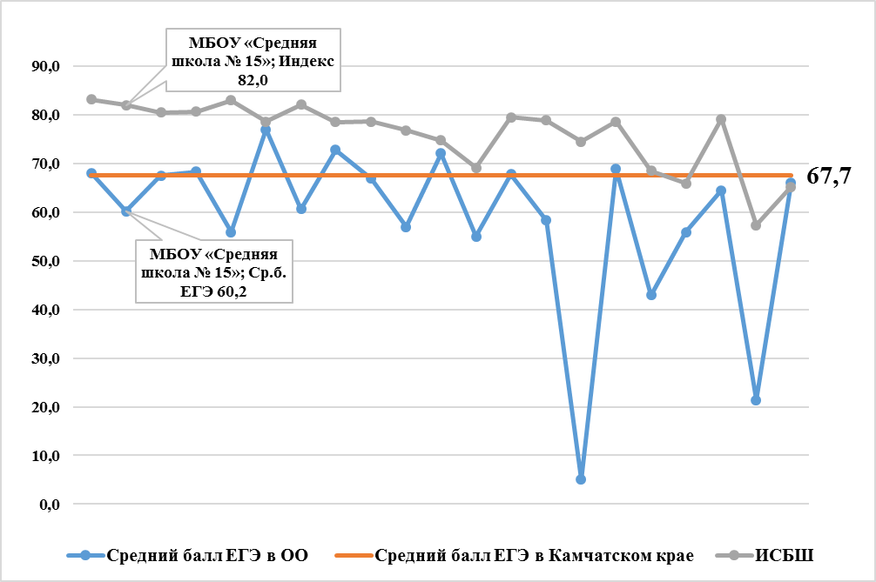 Диаграмма 1.1. Соотношение показателя ИСБШ и среднего балла ЕГЭ по русскому языку.

При «высоком» показателе Индекса средний балл ЕГЭ по русскому языку в школе ниже показателя Камчатского края, разница составляет 7,5 баллов.

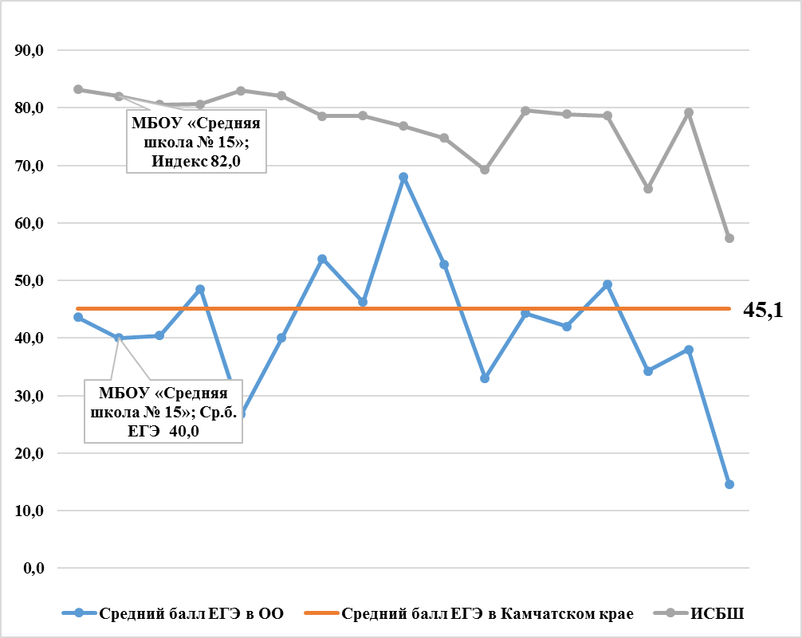 Диаграмма 1.2. Соотношение показателя ИСБШ и среднего балла ЕГЭ по математике.

Средний балл по математике также ниже краевого показателя на 5,1 баллов.

МБОУ «Средняя школа № 17 им. В.С. Завойко» Петропавловск-Камчатского городского округа
На начало учебного года к занятиям в школе приступили 511 человек. Из них 276 девочек и 235 мальчиков.
При формировании общей характеристики контингента обучающихся, исходя из методики, предложенной специалистами Национального Исследовательского Университета «Высшая школа экономики», отрицательными показателями, оказывающими влияние на качество образования, определены «доля учащихся из неполных семей» и «доля учащихся, состоящих на внутришкольном учете» и/или относящиеся к «группе риска».
По составу семей, где ребенок проживает с одним родителем, количество обучающихся, проживающих в неполных семьях, составляет 158 человек (30,92%).
По показателю «группы риска» на начало 2020-2021 учебного года в школе 4 человека состоят на внутришкольном учете (0,78% от общего числа обучающихся школы), 2 из них состоят на учете в комиссии по делам несовершеннолетних, 1 – на учете в отделе по делам несовершеннолетних.
Количество обучающихся, не состоящих на учете, но относящихся к «группе риска» – 5 человек, что составляет 0,98%.
Таким образом, совокупная доля группы контингента обучающихся с отрицательными показателями составляет 32,68%.
Основной положительной характеристикой социального контекста является «доля учащихся из семей, где оба родителя имеют высшее образование». Так, в МБОУ «Средняя школа № 17 им. В.С. Завойко» доля обучающихся из семей, в которых один или оба родителя имеют высшее образование составляет 41,49% (212 человек).
На основании проведенного анализа следует отметить, что в целом в школе обучение проходят обучающиеся, чьи семьи не относятся к категории «неблагополучные», так как доля этого показателя незначительна и составляет 1,17%. Доля обучающихся из семей, в которых один или оба родителя безработные, невысока (12,33% – 63 человека), как следствие, низкой является доля малообеспеченных семей (7,05% – 36 человек).
По показателям здоровья школьников, среди обучающихся 14 детей (2,74%) с ограниченными возможностями здоровья, не признанных в установленном порядке детьми-инвалидами; 3 (0,59%) обучающихся школы относятся к категории детей-инвалидов; 14 человек (2,74%) с ослабленным здоровьем (III группа здоровья). Общая доля детей с особенностями здоровья составляет 6,07%.
В целях использования сведений социального паспорта школы и влияния контекстных данных на качество образовательных результатов обучающихся был рассчитан индекс социального благополучия школы (далее – ИСБШ, Индекс).
Рассчитанный Индекс определяет влияние контекстных характеристик контингента на успешность обучения школьников. С учетом показателей социального паспорта МБОУ «Средняя школа № 17 им. В.С. Завойко», ИСБШ в 2020-2021 учебном году составляет 80,54% и является «высоким» показателем, в то время как в 2019-2020 учебном году этот показатель был незначительно выше – 80,83%.
В качестве примера приведено соотношение показателей ИСБШ и среднего балла ЕГЭ по обязательным предметам в МБОУ «Средняя школа № 17 им. В.С. Завойко» по итогам государственной итоговой аттестации в 2020 году.
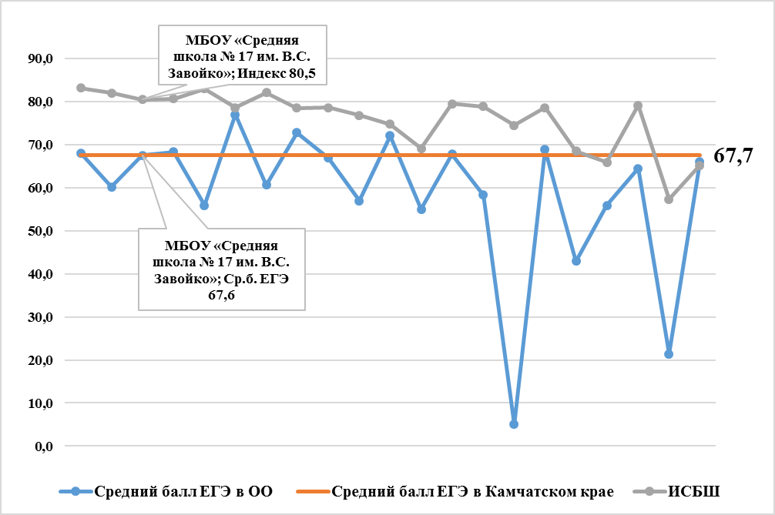 Диаграмма 1.1. Соотношение показателя ИСБШ и среднего балла ЕГЭ по русскому языку.

При «высоком» показателе Индекса средний балл ЕГЭ по русскому языку в школе незначительно ниже показателя Камчатского края, разница составляет 0,1 балла.

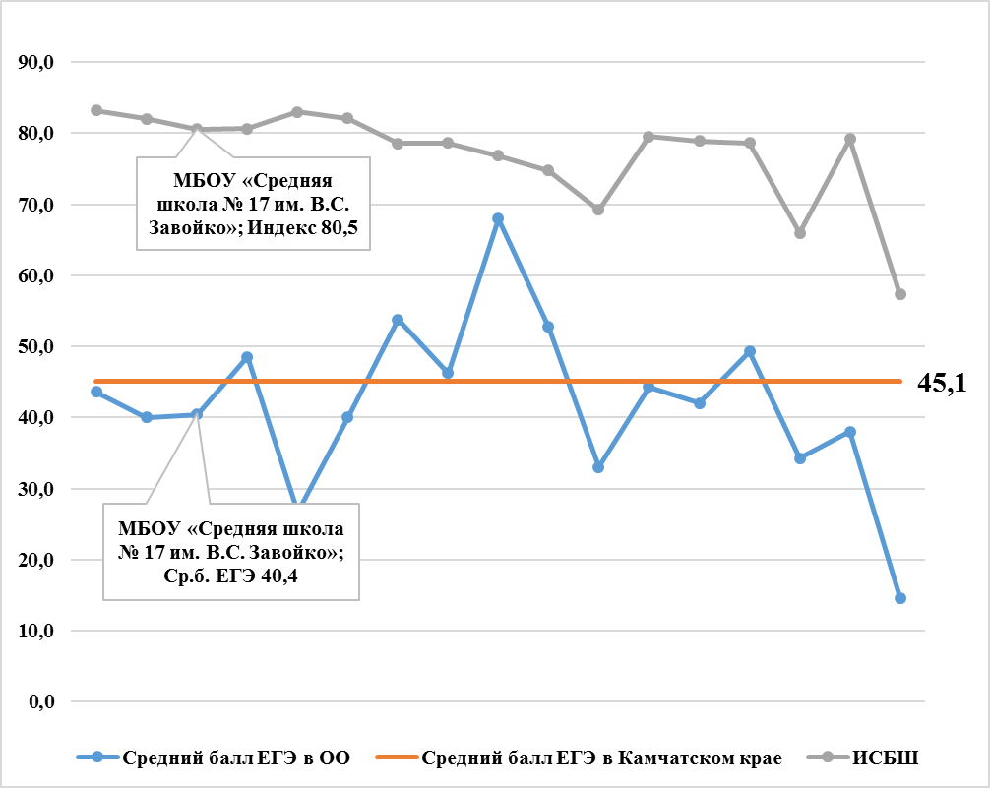 Диаграмма 1.2. Соотношение показателя ИСБШ и среднего балла ЕГЭ по математике.

Средний балл по математике также ниже краевого показателя на 4,7 балла.

МБОУ «Средняя школа № 26» Петропавловск-Камчатского городского округа
На начало учебного года к занятиям в школе приступили 550 человек. Из них 240 девочек и 310 мальчиков.
При формировании общей характеристики контингента обучающихся, исходя из методики, предложенной специалистами Национального Исследовательского Университета «Высшая школа экономики», отрицательными показателями, оказывающими влияние на качество образования, определены «доля учащихся из неполных семей» и «доля учащихся, состоящих на внутришкольном учете» и/или относящиеся к «группе риска».
По составу семей, где ребенок проживает с одним родителем, количество обучающихся, проживающих в неполных семьях, составляет 183 человека (33,27%).
По показателю «группы риска» на начало 2020-2021 учебного года в школе 6 человек состоят на всех видах учета (внутришкольном, в комиссии по делам несовершеннолетних, в отделе по делам несовершеннолетних), их доля от общего числа обучающихся школы составляет 1,09%.
Количество обучающихся, не состоящих на учете, но относящихся к «группе риска» – 14 человек, что составляет 2,55%.
Таким образом, совокупная доля группы контингента обучающихся с отрицательными показателями составляет 36,91%.
Основной положительной характеристикой социального контекста является «доля учащихся из семей, где оба родителя имеют высшее образование». Так, в МБОУ «Средняя школа № 26» доля обучающихся из семей, в которых один или оба родителя имеют высшее образование составляет 50,73% (279 человек).
На основании проведенного анализа следует отметить, что в целом в школе обучение проходят обучающиеся, чьи семьи не относятся к категории «неблагополучные», так как доля этого показателя незначительна и составляет 2,36%. Доля обучающихся из семей, в которых один или оба родителя безработные, невысока (10,73% – 59 человек), как следствие, низкой является доля малообеспеченных семей (18,36% – 101 человек).
По показателям здоровья школьников, среди обучающихся 64 ребенка (11,64%) с ограниченными возможностями здоровья, не признанных в установленном порядке детьми-инвалидами; 5 (0,91%) обучающихся школы относятся к категории детей-инвалидов; 81 человек (14,73%) с ослабленным здоровьем (III группа здоровья). Общая доля детей с особенностями здоровья составляет 27,28%.
В целях использования сведений социального паспорта школы и влияния контекстных данных на качество образовательных результатов обучающихся был рассчитан индекс социального благополучия школы (далее – ИСБШ, Индекс).
Рассчитанный Индекс определяет влияние контекстных характеристик контингента на успешность обучения школьников. С учетом показателей социального паспорта МБОУ «Средняя школа № 26» ИСБШ в 2020-2021 учебном году составляет 80,66% и является «высоким» показателем, в то время как в 2019-2020 учебном году этот показатель был выше – 81,55%.
В качестве примера приведено соотношение показателей ИСБШ и среднего балла ЕГЭ по обязательным предметам в МБОУ «Средняя школа № 26» по итогам государственной итоговой аттестации в 2020 году.
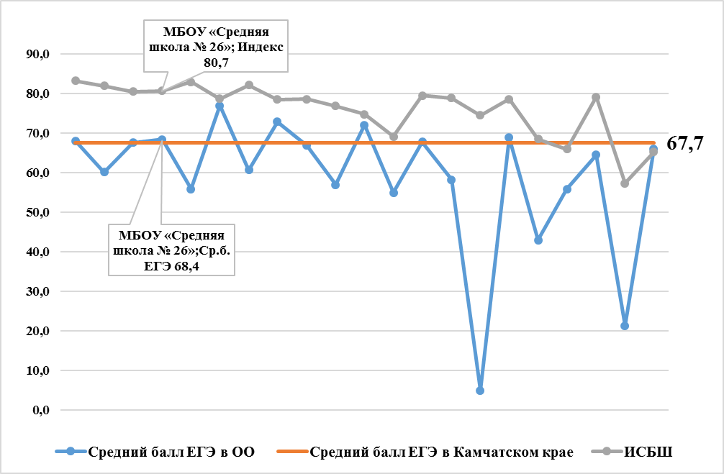 Диаграмма 1.1. Соотношение показателя ИСБШ и среднего балла ЕГЭ по русскому языку.

При «высоком» показателе Индекса средний балл ЕГЭ по русскому языку в школе незначительно выше показателя Камчатского края, разница составляет 0,7 балла.

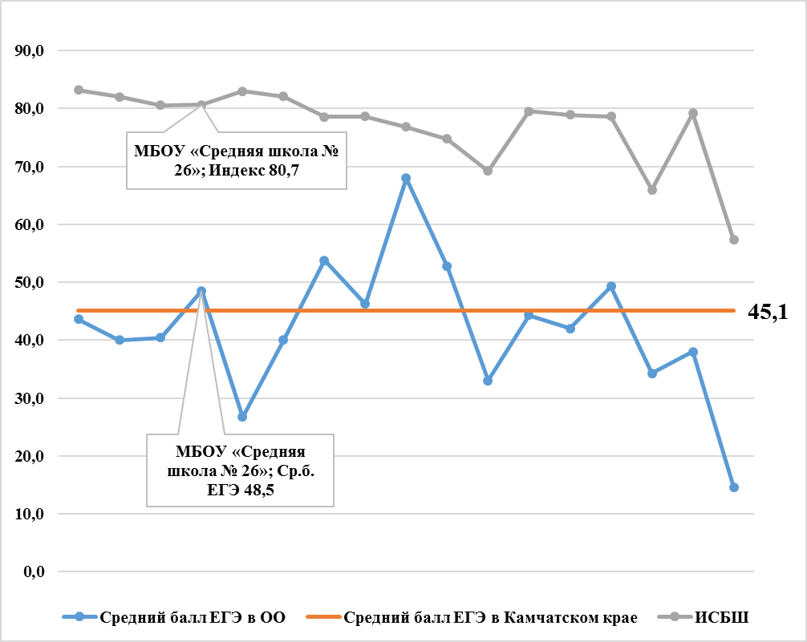 Диаграмма 1.2. Соотношение показателя ИСБШ и среднего балла ЕГЭ по математике.

Средний балл по математике также выше краевого показателя на 3,4 балла.

МАОУ «Средняя школа № 31» Петропавловск-Камчатского городского округа
На начало учебного года к занятиям в школе приступили 451 человек. Из них 197 девочек и 254 мальчика.
При формировании общей характеристики контингента обучающихся, исходя из методики, предложенной специалистами Национального Исследовательского Университета «Высшая школа экономики», отрицательными показателями, оказывающими влияние на качество образования, определены «доля учащихся из неполных семей» и «доля учащихся, состоящих на внутришкольном учете» и/или относящиеся к «группе риска».
По составу семей, где ребенок проживает с одним родителем, количество обучающихся, проживающих в неполных семьях, составляет 118 человек (26,16%).
По показателю «группы риска» на начало 2020-2021 учебного года в школе 7 человек состоят на внутришкольном учете (1,55% от общего числа обучающихся школы), 6 из них состоят на учете в отделе по делам несовершеннолетних.
Количество обучающихся, не состоящих на учете, но относящихся к «группе риска» – 9 человек, что составляет 2%.
Таким образом, совокупная доля группы контингента обучающихся с отрицательными показателями составляет 29,71%.
Основной положительной характеристикой социального контекста является «доля учащихся из семей, где оба родителя имеют высшее образование». Так, в МАОУ «Средняя школа № 31» доля обучающихся из семей, в которых один или оба родителя имеют высшее образование составляет 55,21% (249 человек).
На основании проведенного анализа следует отметить, что в целом в школе обучение проходят обучающиеся, чьи семьи не относятся к категории «неблагополучные», так как доля этого показателя незначительна и составляет 1,11%. Доля обучающихся из семей, в которых один или оба родителя безработные, невысока (9,09% – 41 человека), как следствие, низкой является доля малообеспеченных семей (16,19% – 73 человек).
По показателям здоровья школьников, среди обучающихся 15 детей (3,33%) с ограниченными возможностями здоровья, не признанных в установленном порядке детьми-инвалидами; 3 (0,67%) обучающихся школы относятся к категории детей-инвалидов; 31 человек (6,87%) с ослабленным здоровьем (III группа здоровья). Общая доля детей с особенностями здоровья составляет 10,87%.
В целях использования сведений социального паспорта школы и влияния контекстных данных на качество образовательных результатов обучающихся был рассчитан индекс социального благополучия школы (далее – ИСБШ, Индекс).
Рассчитанный Индекс определяет влияние контекстных характеристик контингента на успешность обучения школьников. С учетом показателей социального паспорта МАОУ «Средняя школа № 31», ИСБШ в 2020-2021 учебном году составляет 83,02% и является «высоким» показателем, в то время как в 2019-2020 учебном году этот показатель был ниже – 80,83%.
В качестве примера приведено соотношение показателей ИСБШ и среднего балла ЕГЭ по обязательным предметам в МАОУ «Средняя школа № 31» по итогам государственной итоговой аттестации в 2020 году.
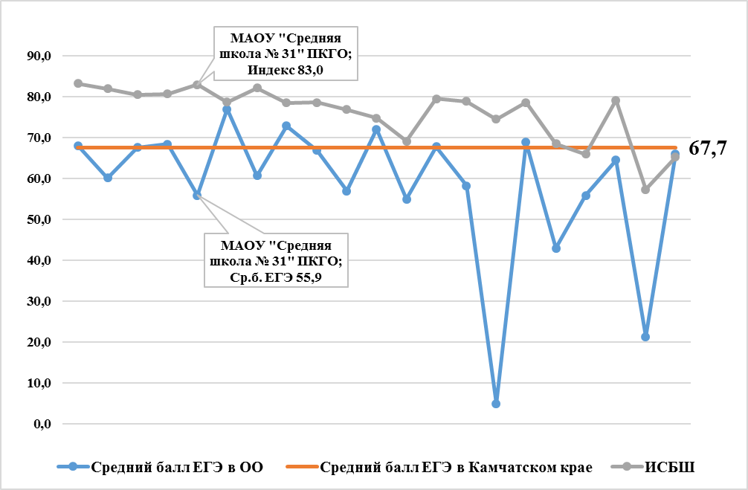Диаграмма 1.1. Соотношение показателя ИСБШ и среднего балла ЕГЭ по русскому языку.

При «высоком» показателе Индекса средний балл ЕГЭ по русскому языку в школе ниже показателя Камчатского края, разница составляет 11,8 баллов.

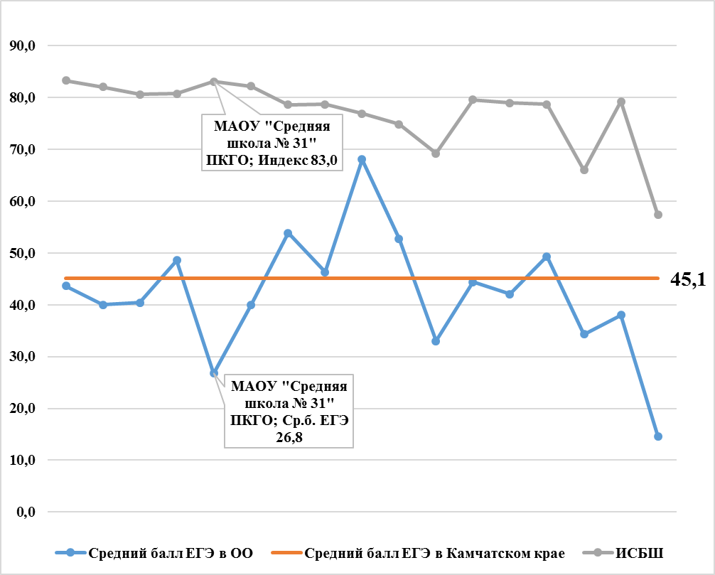Диаграмма 1.2. Соотношение показателя ИСБШ и среднего балла ЕГЭ по математике.

Средний балл по математике также значительно ниже краевого показателя на 18,3 баллов.

МБОУ «Усть-Хайрюзовская средняя общеобразовательная школа»
На начало учебного года к занятиям в школе приступили 99 человек. Из них 49 девочек и 50 мальчиков.
При формировании общей характеристики контингента обучающихся, исходя из методики, предложенной специалистами Национального Исследовательского Университета «Высшая школа экономики», отрицательными показателями, оказывающими влияние на качество образования, определены «доля учащихся из неполных семей» и «доля учащихся, состоящих на внутришкольном учете» и/или относящиеся к «группе риска».
По составу семей, где ребенок проживает с одним родителем, количество обучающихся, проживающих в неполных семьях, составляет 29 человек (29,29%).
По показателю «группы риска» на начало 2020-2021 учебного года в школе 4 человека состоят только на внутришкольном учете (4,04% от общего числа обучающихся школы).
Количество обучающихся, не состоящих на учете, но относящихся к «группе риска» – 5 человек, что составляет 5,05%.
Таким образом, совокупная доля группы контингента обучающихся с отрицательными показателями составляет 9,09%.
Основной положительной характеристикой социального контекста является «доля учащихся из семей, где оба родителя имеют высшее образование». Так, в МБОУ «Усть-Хайрюзовская средняя общеобразовательная школа» доля обучающихся из семей, в которых один или оба родителя имеют высшее образование составляет 20,20% (20 человек).
На основании проведенного анализа следует отметить, что в целом в школе обучение проходят дети, чьи семьи не относятся к категории «неблагополучные», так как доля этого показателя незначительна и составляет 6,06%. Доля обучающихся из семей, в которых один или оба родителя безработные, невысока (11,11% – 11 человек), при этом высокой является доля малообеспеченных семей (47,47% – 47 человек).
По показателям здоровья школьников, среди обучающихся 2 детей (2,02%) с ограниченными возможностями здоровья, не признанных в установленном порядке детьми-инвалидами; 1 (1,01%) обучающийся школы относится к категории детей-инвалидов. Общая доля детей с особенностями здоровья составляет 3,03%.
В целях использования сведений социального паспорта школы и влияния контекстных данных на качество образовательных результатов обучающихся был рассчитан индекс социального благополучия школы (далее – ИСБШ, Индекс).
Рассчитанный Индекс определяет влияние контекстных характеристик контингента на успешность обучения школьников. С учетом показателей социального паспорта МБОУ «Усть-Хайрюзовская средняя общеобразовательная школа», ИСБШ в 2020-2021 учебном году составляет 79,55% и является показателем «выше среднего», в то время как в 2019-2020 учебном году этот показатель был ниже – 77,45%.
В качестве примера приведено соотношение показателей ИСБШ и среднего балла ЕГЭ по обязательным предметам в МБОУ «Усть-Хайрюзовская средняя общеобразовательная школа» по итогам государственной итоговой аттестации в 2020 году.
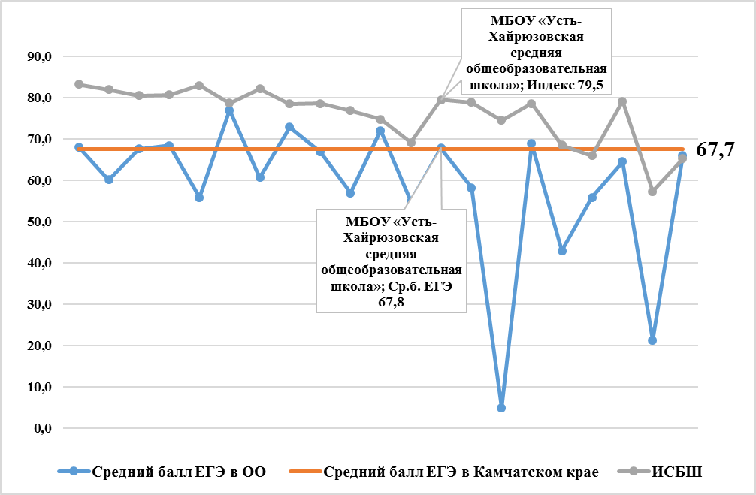Диаграмма 1.1. Соотношение показателя ИСБШ и среднего балла ЕГЭ по русскому языку.
При показателе Индекса «выше среднего» средний балл ЕГЭ школы по русскому языку немного выше показателя Камчатского края, на 0,1 балла.
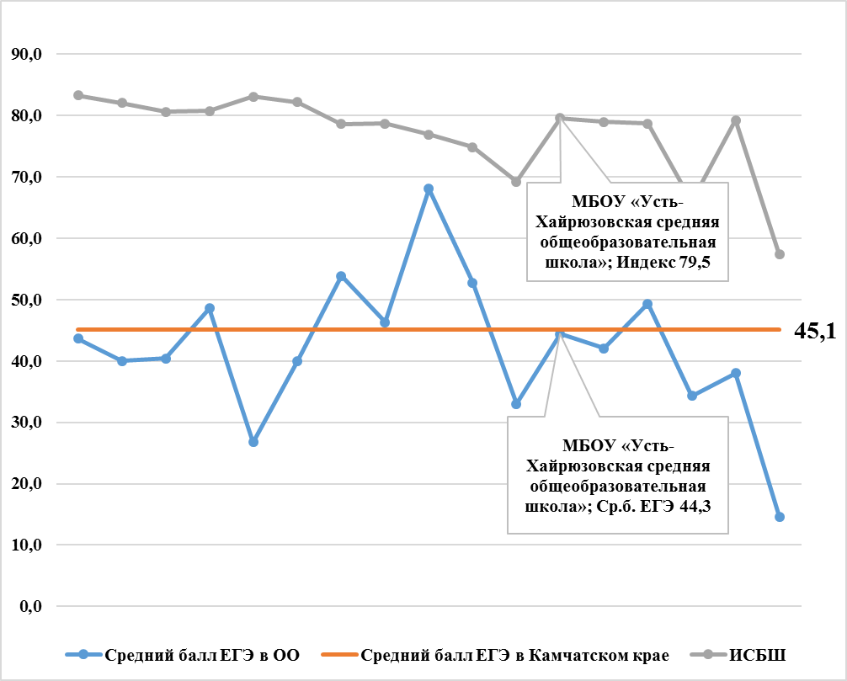 Диаграмма 1.2. Соотношение показателя ИСБШ и среднего балла ЕГЭ по математике.
Средний балл по математике немного ниже краевого показателя, разница составляет 0,8 балла.

МБОУ «Октябрьская средняя общеобразовательная школа № 1»
На начало учебного года к занятиям в школе приступили 112 человек. Из них 60 девочек и 52 мальчика.
При формировании общей характеристики контингента обучающихся, исходя из методики, предложенной специалистами Национального Исследовательского Университета «Высшая школа экономики», отрицательными показателями, оказывающими влияние на качество образования, определены «доля учащихся из неполных семей» и «доля учащихся, состоящих на внутришкольном учете» и/или относящиеся к «группе риска».
По составу семей, где ребенок проживает с одним родителем, количество обучающихся, проживающих в неполных семьях, составляет 40 человек (35,71%).
По показателю «группы риска» (состоящие на различных видах учета) на начало 2020-2021 учебного года в школе таких обучающихся нет.
Количество обучающихся, не состоящих на учете, но относящихся к «группе риска» – 1 человек, что составляет 0,89%.
Таким образом, совокупная доля группы контингента обучающихся с отрицательными показателями составляет 36,61%.
Основной положительной характеристикой социального контекста является «доля учащихся из семей, где оба родителя имеют высшее образование». Так, в МБОУ «Октябрьская средняя общеобразовательная школа № 1» доля обучающихся из семей, в которых один или оба родителя имеют высшее образование составляет 25,89% (29 человек).
На основании проведенного анализа следует отметить, что в целом в школе обучение проходят обучающиеся, чьи семьи не относятся к категории «неблагополучные», так как доля этого показателя равна «0». Доля обучающихся из семей, в которых один или оба родителя безработные, невысока (23,21% – 26 человек), при этом высокой является доля малообеспеченных семей (40,18% – 45 человек).
По показателям здоровья школьников, среди обучающихся 14 детей (12,50%) с ограниченными возможностями здоровья, не признанных в установленном порядке детьми-инвалидами; 1 (0,89%) обучающийся школы относится к категории детей-инвалидов; 3 человека (2,68%) с ослабленным здоровьем (III группа здоровья). Общая доля детей с особенностями здоровья составляет 16,07%.
В целях использования сведений социального паспорта школы и влияния контекстных данных на качество образовательных результатов обучающихся был рассчитан индекс социального благополучия школы (далее – ИСБШ, Индекс).
Рассчитанный Индекс определяет влияние контекстных характеристик контингента на успешность обучения школьников. С учетом показателей социального паспорта МБОУ «Октябрьская средняя общеобразовательная школа № 1», ИСБШ в 2020-2021 учебном году составляет 78,93% и является показателем «выше среднего», в то время как в 2019-2020 учебном году этот показатель был ниже – 75%.
В качестве примера приведено соотношение показателей ИСБШ и среднего балла ЕГЭ по обязательным предметам в МБОУ «Октябрьская средняя общеобразовательная школа № 1» по итогам государственной итоговой аттестации в 2020 году.
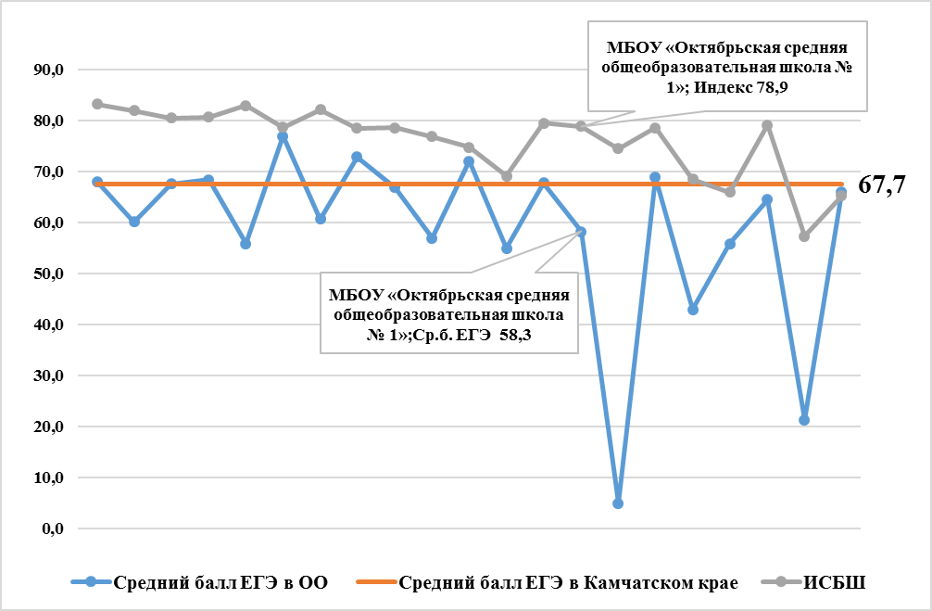 Диаграмма 1.1. Соотношение показателя ИСБШ и среднего балла ЕГЭ по русскому языку.

При показателе Индекса «выше среднего» средний балл ЕГЭ по русскому языку в школе ниже показателя Камчатского края, разница составляет 9,4 баллов.

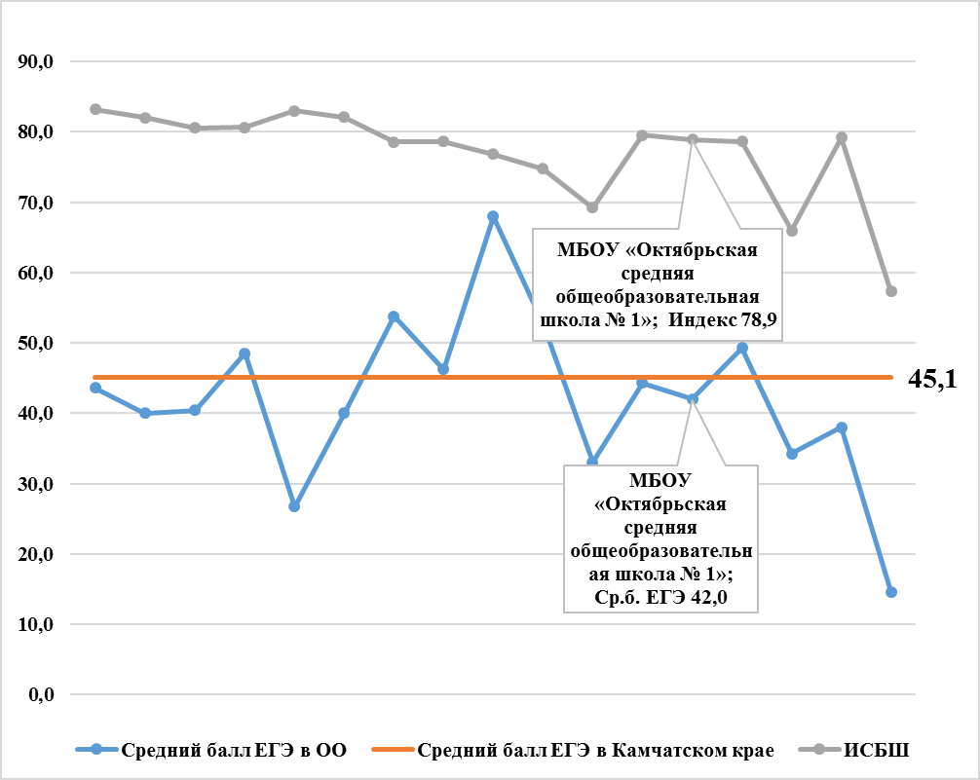Диаграмма 1.2. Соотношение показателя ИСБШ и среднего балла ЕГЭ по математике.
Средний балл по математике также ниже краевого показателя на 3,1.

МБОУ Усть-Большерецкая районная вечерняя (сменная) общеобразовательная школа
На начало учебного года к занятиям в школе приступили 20 человек. Из них 10 девушек и 10 юношей.
При формировании общей характеристики контингента обучающихся, исходя из методики, предложенной специалистами Национального Исследовательского Университета «Высшая школа экономики», отрицательными показателями, оказывающими влияние на качество образования, определены «доля учащихся из неполных семей» и «доля учащихся, состоящих на внутришкольном учете» и/или относящиеся к «группе риска».
По составу семей, где обучающийся проживает с одним родителем, количество обучающихся, проживающих в неполных семьях, составляет 4 человека (20,0%).
По показателю «группы риска» на начало 2020-2021 учебного года в школе 2 человека состоят на всех видах учета (внутришкольном, в отделе по делам несовершеннолетних, в комиссии по делам несовершеннолетних), их доля от общего числа обучающихся школы составляет 10,0%.
Количество обучающихся, не состоящих на учете, но относящихся к «группе риска» – 1 человек, что составляет 5,0%.
Таким образом, совокупная доля группы контингента обучающихся с отрицательными показателями составляет 35,0%.
На основании проведенного анализа следует отметить, что в целом в школе обучение проходят обучающиеся, чьи семьи не относятся к категории «неблагополучные», так как доля этого показателя равна 0. Доля обучающихся из семей, в которых один или оба родителя безработные, невысока (20,0% – 4 человека), при этом высокой является доля малообеспеченных семей (35,0% – 7 человек).
По показателям здоровья, среди обучающихся 1 человек (5,0%) с ослабленным здоровьем (III группа здоровья).
В целях использования сведений социального паспорта школы и влияния контекстных данных на качество образовательных результатов обучающихся был рассчитан индекс социального благополучия школы (далее – ИСБШ, Индекс).
Рассчитанный Индекс определяет влияние контекстных характеристик контингента на успешность обучения школьников. С учетом показателей социального паспорта МБОУ Усть-Большерецкая районная вечерняя (сменная) общеобразовательная школа, ИСБШ в 2020-2021 учебном году составляет 74,5% и является показателем «выше среднего», в то время как в 2019-2020 учебном году этот показатель был ниже – 66,9%.
В качестве примера приведено соотношение показателей ИСБШ и среднего балла ЕГЭ по русскому языку в МБОУ Усть-Большерецкая районная вечерняя (сменная) общеобразовательная школа по итогам государственной итоговой аттестации в 2020 году.
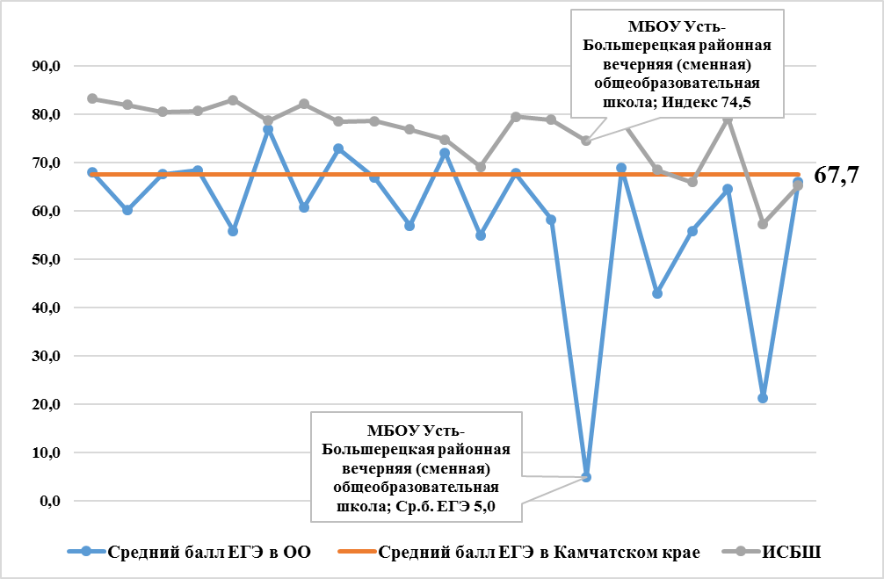Диаграмма 1.1. Соотношение показателя ИСБШ и среднего балла ЕГЭ по русскому языку.
При показателе Индекса «выше среднего» средний балл ЕГЭ по русскому языку в школе очень низкий, разница с показателем Камчатского края составляет 62,7 балла.

МБОУ «Средняя школа №2 п. Усть-Камчатск»
На начало учебного года к занятиям в школе приступили 408 человек. Из них 196 девочек и 212 мальчиков.
При формировании общей характеристики контингента обучающихся, исходя из методики, предложенной специалистами Национального Исследовательского Университета «Высшая школа экономики», отрицательными показателями, оказывающими влияние на качество образования, определены «доля учащихся из неполных семей» и «доля учащихся, состоящих на внутришкольном учете» и/или относящиеся к «группе риска».
По составу семей, где ребенок проживает с одним родителем, количество обучающихся, проживающих в неполных семьях, составляет 145 человек (35,54%).
По показателю «группы риска» на начало 2020-2021 учебного года в школе 13 человек состоят на внутришкольном учете (3,19% от общего числа обучающихся школы), 2 из них состоят на учете в комиссии по делам несовершеннолетних, 6 – на учете в отделе по делам несовершеннолетних.
Количество обучающихся, не состоящих на учете, но относящихся к «группе риска» – 10 человек, что составляет 2,45%.
Таким образом, совокупная доля группы контингента обучающихся с отрицательными показателями составляет 48,18%.
Основной положительной характеристикой социального контекста является «доля учащихся из семей, где оба родителя имеют высшее образование». Так, в МБОУ «Средняя школа №2 п. Усть-Камчатск» доля обучающихся из семей, в которых один или оба родителя имеют высшее образование составляет 48,28% (197 человека).
На основании проведенного анализа следует отметить, что в целом в школе обучение проходят обучающиеся, чьи семьи не относятся к категории «неблагополучные», так как доля этого показателя незначительна и составляет 2,94%. Доля обучающихся из семей, в которых один или оба родителя безработные, невысока (11,27% – 46 человек), как следствие, низкой является доля малообеспеченных семей (17,89% – 73 человека).
По показателям здоровья школьников, среди обучающихся 19 детей (4,66%) с ограниченными возможностями здоровья, не признанных в установленном порядке детьми-инвалидами; 9 (2,21%) обучающихся школы относятся к категории детей-инвалидов; 27 человек (6,62%) с ослабленным здоровьем (III группа здоровья). Общая доля детей с особенностями здоровья составляет 13,49%.
В целях использования сведений социального паспорта школы и влияния контекстных данных на качество образовательных результатов обучающихся был рассчитан индекс социального благополучия школы (далее – ИСБШ, Индекс).
Рассчитанный Индекс определяет влияние контекстных характеристик контингента на успешность обучения школьников. С учетом показателей социального паспорта МБОУ «Средняя школа №2 п. Усть-Камчатск», ИСБШ в 2020-2021 учебном году составляет 78,65% и является показателем «выше среднего», в то время как в 2019-2020 учебном году этот показатель был ниже – 64,21%.
В качестве примера приведено соотношение показателей ИСБШ и среднего балла ЕГЭ по обязательным предметам в МБОУ «Средняя школа №2 п. Усть-Камчатск» по итогам государственной итоговой аттестации в 2020 году.
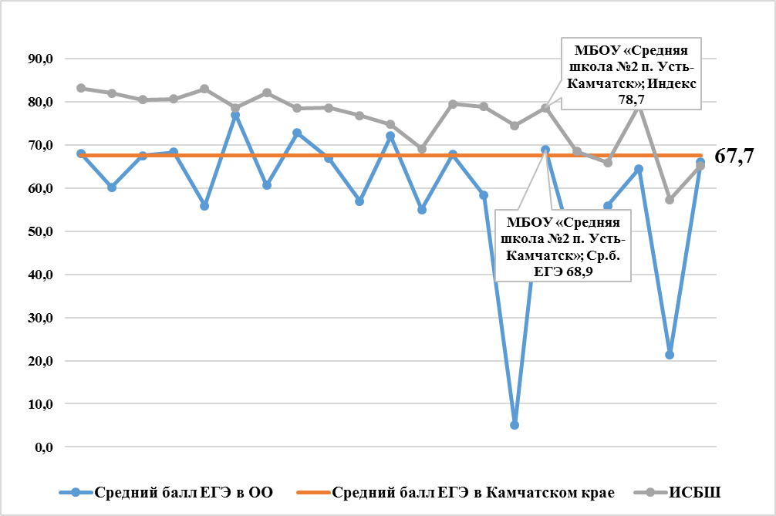 Диаграмма 1.1. Соотношение показателя ИСБШ и среднего балла ЕГЭ по русскому языку.

При показателе Индекса «выше среднего» средний балл ЕГЭ по русскому языку в школе выше показателя Камчатского края, разница составляет 1,2 балла.

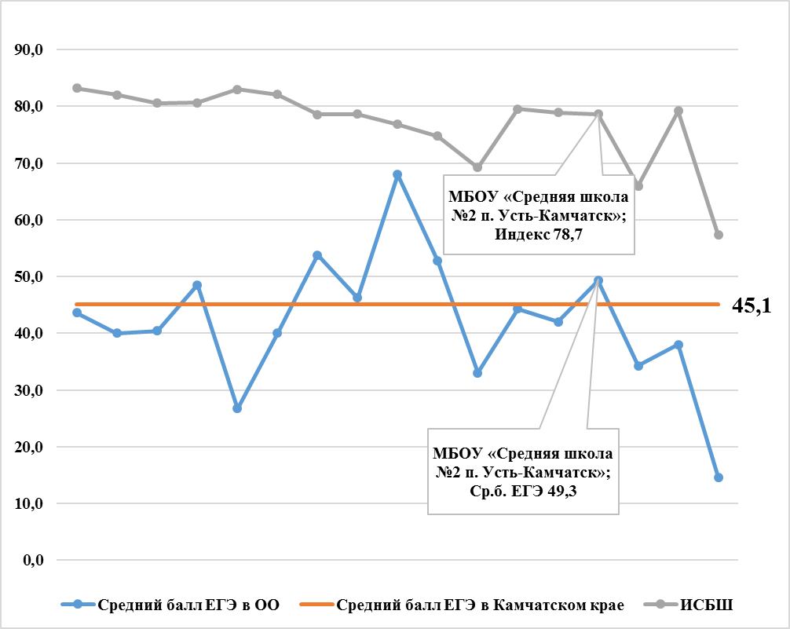 Диаграмма 1.2. Соотношение показателя ИСБШ и среднего балла ЕГЭ по математике.

Средний балл по математике также выше краевого показателя на 4,2.

МБОУ «Вечерняя школа №2 п. Усть-Камчатск»
На начало учебного года к занятиям в школе приступили 10 человек.
При формировании общей характеристики контингента обучающихся, исходя из методики, предложенной специалистами Национального Исследовательского Университета «Высшая школа экономики», отрицательными показателями, оказывающими влияние на качество образования, определены «доля учащихся из неполных семей» и «доля учащихся, состоящих на внутришкольном учете» и/или относящиеся к «группе риска».
По составу семей, где ребенок проживает с одним родителем, количество обучающихся, проживающих в неполных семьях, составляет 5 человек (50%).
По показателю «группы риска» на начало 2020-2021 учебного года в школе 1 человек (10% от общего числа обучающихся школы) одновременно состоит на всех видах учета (внутришкольном, в комиссии по делам несовершеннолетних, в отделе по делам несовершеннолетних).
Таким образом, совокупная доля группы контингента обучающихся с отрицательными показателями составляет 60%.
Основной положительной характеристикой социального контекста является «доля учащихся из семей, где оба родителя имеют высшее образование». Так, в МБОУ «Вечерняя школа №2 п. Усть-Камчатск» доля обучающихся из семей, в которых один или оба родителя имеют высшее образование составляет 10% (1 человек).
На основании проведенного анализа следует отметить, что в целом в школе обучение проходят обучающиеся, чьи семьи не относятся к категории «неблагополучные», так как доля этого показателя равна «0». Доля обучающихся из семей, в которых один или оба родителя безработные, невысока (10% – 1 человек), как следствие, низкой является доля малообеспеченных семей (10% – 1 человек).
По показателям здоровья школьников, среди обучающихся 1 человек (10%) относится к категории детей-инвалидов.
В целях использования сведений социального паспорта школы и влияния контекстных данных на качество образовательных результатов обучающихся был рассчитан индекс социального благополучия школы (далее – ИСБШ, Индекс).
Рассчитанный Индекс определяет влияние контекстных характеристик контингента на успешность обучения школьников. С учетом показателей социального паспорта, ИСБШ в 2020-2021 учебном году составляет 68,50% и является показателем «выше среднего», в то время как в 2019-2020 учебном году этот показатель был ниже – 64,21%.
В качестве примера приведено соотношение показателей ИСБШ и среднего балла ЕГЭ по русскому языку в МБОУ «Вечерняя школа №2 п. Усть-Камчатск» по итогам государственной итоговой аттестации в 2020 году.
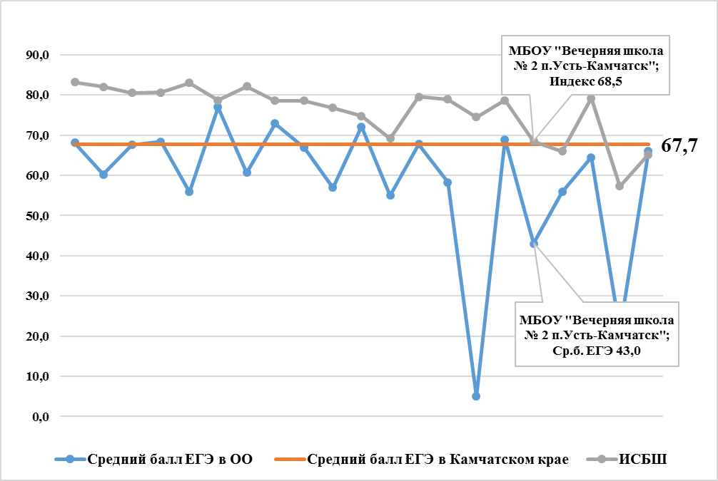
Диаграмма 1.1. Соотношение показателя ИСБШ и среднего балла ЕГЭ по русскому языку.
При показателе Индекса «выше среднего» средний балл ЕГЭ школы по русскому языку значительно ниже показателя Камчатского края, разница составляет 24,7 балла.

КГОБУ «Вечерняя (сменная) школа №13»
На начало учебного года к занятиям в школе приступили 155 человек. Из них 71 девушка и 84 юноши.
При формировании общей характеристики контингента обучающихся, исходя из методики, предложенной специалистами Национального Исследовательского Университета «Высшая школа экономики», отрицательными показателями, оказывающими влияние на качество образования, определены «доля учащихся из неполных семей» и «доля учащихся, состоящих на внутришкольном учете» и/или относящиеся к «группе риска».
По составу семей, где ребенок проживает с одним родителем, количество обучающихся, проживающих в неполных семьях, составляет 67 человек (43,23%).
По показателю «группы риска» на начало 2020-2021 учебного года в школе таких обучающихся 18 человек (11,61% от общего числа обучающихся школы), 17 из них состоят на внутришкольном учете, 13 человек – на учете в комиссии по делам несовершеннолетних, 9 человек – на учете в отделе по делам несовершеннолетних.
Количество обучающихся, не состоящих на учете, но относящихся к «группе риска» – 9 человек, что составляет 5,81%.
Таким образом, совокупная доля группы контингента обучающихся с отрицательными показателями составляет 60,65%.
Основной положительной характеристикой социального контекста является «доля учащихся из семей, где оба родителя имеют высшее образование». Так, в КГОБУ «Вечерняя (сменная) школа №13» доля обучающихся из семей, в которых один или оба родителя имеют высшее образование составляет 6,45% (10 человек).
На основании проведенного анализа следует отметить, что в целом в школе обучение проходят обучающиеся, чьи семьи не относятся к категории «неблагополучные», так как доля этого показателя незначительна и составляет 7,10%. Доля обучающихся из семей, в которых один или оба родителя безработные, невысока (7,74% – 12 человек), как следствие, низкой является доля малообеспеченных семей (18,71% – 29 человек).
По показателям здоровья школьников, среди обучающихся 1 человек (0,65%) с ограниченными возможностями здоровья, не признанных в установленном порядке детьми-инвалидами; 7 человек (4,52%) с ослабленным здоровьем (III группа здоровья). Общая доля обучающихся с особенностями здоровья составляет 5,17%.
В целях использования сведений социального паспорта школы и влияния контекстных данных на качество образовательных результатов обучающихся был рассчитан индекс социального благополучия школы (далее – ИСБШ, Индекс).
Рассчитанный Индекс определяет влияние контекстных характеристик контингента на успешность обучения школьников. С учетом показателей социального паспорта КГОБУ «Вечерняя (сменная) школа №13», ИСБШ в 2020-2021 учебном году составляет 69% и является показателем «выше среднего», в то время как в 2019-2020 учебном году этот показатель был ниже – 65,78%.
В качестве примера приведена статистика выполнения диагностических работ по русскому языку и математике. В 2020-2021 учебном году в КГОБУ «Вечерняя (сменная) школа №13» обучается 21 десятиклассник, но только 2 человека приняли участие в выполнении диагностических работ как по русскому языку, так и по математике. По математике один участник получил за работу «хорошо», второй – «удовлетворительно». По русскому языку один участник не справился с работой и получил неудовлетворительный результат, продемонстрировав уровень освоения образовательной программы ниже базового, другой участник выполнил работу на «удовлетворительно».

КГОБУ «Вечерняя (сменная) школа №16»
На начало учебного года к занятиям в школе приступили 140 человек.
При формировании общей характеристики контингента обучающихся, исходя из методики, предложенной специалистами Национального Исследовательского Университета «Высшая школа экономики», отрицательными показателями, оказывающими влияние на качество образования, определены «доля учащихся из неполных семей» и «доля учащихся, состоящих на внутришкольном учете» и/или относящиеся к «группе риска».
По составу семей, где ребенок проживает с одним родителем, количество обучающихся, проживающих в неполных семьях, составляет 61 человек (43,57%).
По показателю «группы риска» на начало 2020-2021 учебного года в школе таких обучающихся насчитывалось 24 человека (17,14% от общего числа обучающихся школы), 19 из них состоят на внутришкольном учете, 5 человек – на учете в комиссии по делам несовершеннолетних, 7 человек – на учете в отделе по делам несовершеннолетних.
Количество обучающихся, не состоящих на учете, но относящихся к «группе риска» – 1 человек, что составляет 0,71%.
Таким образом, совокупная доля группы контингента обучающихся с отрицательными показателями составляет 61,42%.
Основной положительной характеристикой социального контекста является «доля учащихся из семей, где оба родителя имеют высшее образование». Так, в КГОБУ «Вечерняя (сменная) школа №16» доля обучающихся из семей, в которых один или оба родителя имеют высшее образование составляет 7,86% (11 человек).
На основании проведенного анализа следует отметить, что в целом в школе обучение проходят обучающиеся, чьи семьи не относятся к категории «неблагополучные», так как доля этого показателя незначительна и составляет 0,71%. Доля обучающихся из семей, в которых один или оба родителя безработные, невысока (1,43% – 2 человека), как следствие, низкой является доля малообеспеченных семей (10% – 14 человек).
По показателям здоровья школьников, среди обучающихся 1 человек (0,71%) с ограниченными возможностями здоровья, не признанных в установленном порядке детьми-инвалидами; 5 человек (3,57%) с ослабленным здоровьем (III группа здоровья). Общая доля детей с особенностями здоровья составляет 4,28 %.
В целях использования сведений социального паспорта школы и влияния контекстных данных на качество образовательных результатов обучающихся был рассчитан индекс социального благополучия школы (далее – ИСБШ, Индекс).
Рассчитанный Индекс определяет влияние контекстных характеристик контингента на успешность обучения школьников. С учетом показателей социального паспорта КГОБУ «Вечерняя (сменная) школа №16», ИСБШ в 2020-2021 учебном году составляет 65,25% и является показателем «выше среднего», в то время как в 2019-2020 учебном году этот показатель был ниже – 63,81%.
В качестве примера приведено соотношение показателей ИСБШ и среднего балла ЕГЭ по русскому языку КГОБУ «Вечерняя (сменная) школа №16» по итогам государственной итоговой аттестации в 2020 году.
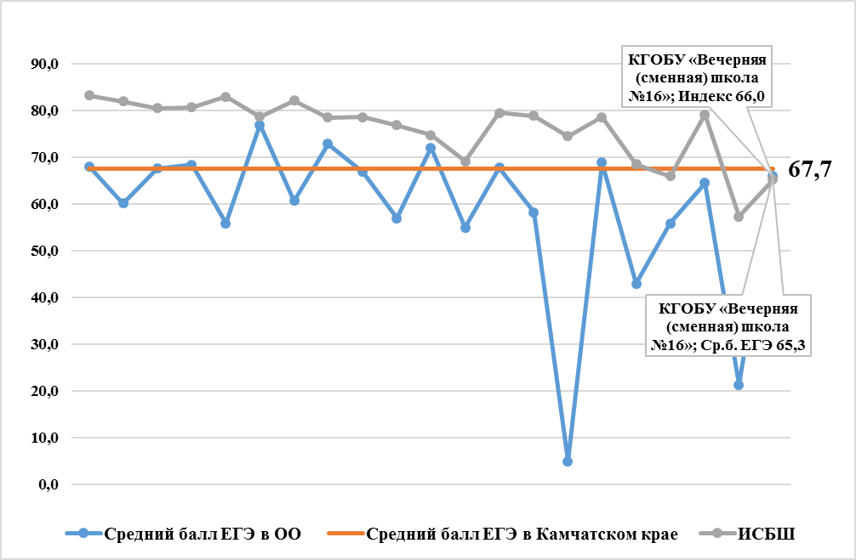
Диаграмма 1.1. Соотношение показателя ИСБШ и среднего балла ЕГЭ по русскому языку.

При показателе Индекса «выше среднего» средний балл ЕГЭ школы по русскому языку ниже показателя Камчатского края, разница составляет 2,4 балла.

КГОБУ «Мильковская средняя школа №1»
На начало учебного года к занятиям в школе приступили 478 человек. Из них 232 девочки и 246 мальчиков.
При формировании общей характеристики контингента обучающихся, исходя из методики, предложенной специалистами Национального Исследовательского Университета «Высшая школа экономики», отрицательными показателями, оказывающими влияние на качество образования, определены «доля учащихся из неполных семей» и «доля учащихся, состоящих на внутришкольном учете» и/или относящиеся к «группе риска».
По составу семей, где ребенок проживает с одним родителем, количество обучающихся, проживающих в неполных семьях, составляет 142 человека (29,71%).
По показателю «группы риска» на начало 2020-2021 учебного года в школе таких обучающихся насчитывалось 10 человек (2,09% от общего числа обучающихся школы), 7 из них состоят на внутришкольном учете, 5 человек состоят на учете в отделе по делам несовершеннолетних.
Количество обучающихся, не состоящих на учете, но относящихся к «группе риска» – 3 человека, что составляет 0,63%.
Таким образом, совокупная доля группы контингента обучающихся с отрицательными показателями составляет 32,43%.
Основной положительной характеристикой социального контекста является «доля учащихся из семей, где оба родителя имеют высшее образование». Так, в КГОБУ «Мильковская средняя школа №1» обучающихся из семей, в которых один или оба родителя имеют высшее образование составляет 41,42% (198 человек).
На основании проведенного анализа следует отметить, что в целом в школе обучение проходят обучающиеся, чьи семьи не относятся к категории «неблагополучные», так как доля этого показателя незначительна и составляет 1,26%. Доля обучающихся из семей, в которых один или оба родителя безработные, невысока (7,53% – 36 человек), как следствие, низкой является доля малообеспеченных семей (21,76% – 104 человека).
По показателям здоровья школьников, среди обучающихся 10 детей (2,09%) с ограниченными возможностями здоровья, не признанных в установленном порядке детьми-инвалидами; 10 (2,09%) обучающихся школы относятся к категории детей-инвалидов; 8 человек (1,67%) с ослабленным здоровьем (III группа здоровья). Общая доля детей с особенностями здоровья составляет 5,85%.
В целях использования сведений социального паспорта школы и влияния контекстных данных на качество образовательных результатов обучающихся был рассчитан индекс социального благополучия школы (далее – ИСБШ, Индекс).
Рассчитанный Индекс определяет влияние контекстных характеристик контингента на успешность обучения школьников. С учетом показателей социального паспорта КГОБУ «Мильковская средняя школа №1» ИСБШ в 2020-2021 учебном году составляет 79,21% и является показателем «выше среднего», в то время как в 2019-2020 учебном году этот показатель был ниже – 78,22%.
В качестве примера приведено соотношение показателей ИСБШ и среднего балла ЕГЭ по обязательным предметам в КГОБУ «Мильковская средняя школа №1» по итогам государственной итоговой аттестации в 2020 году.
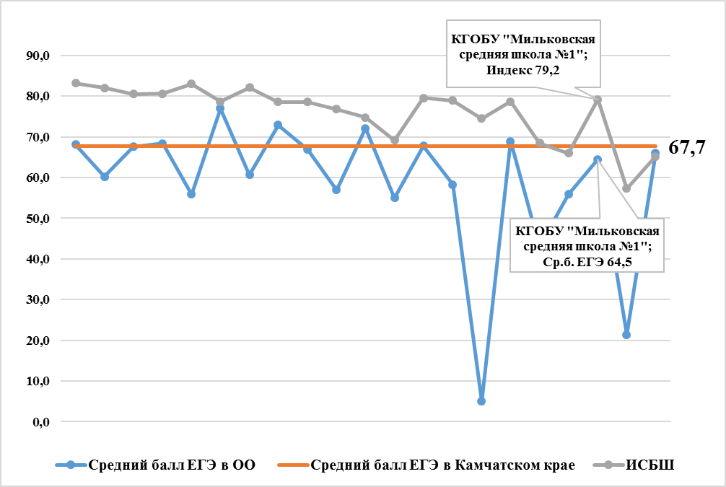Диаграмма 1.1. Соотношение показателя ИСБШ и среднего балла ЕГЭ по русскому языку.
При показателе Индекса «выше среднего» средний балл ЕГЭ по русскому языку в школе ниже показателя Камчатского края, разница составляет 3,2 балла.

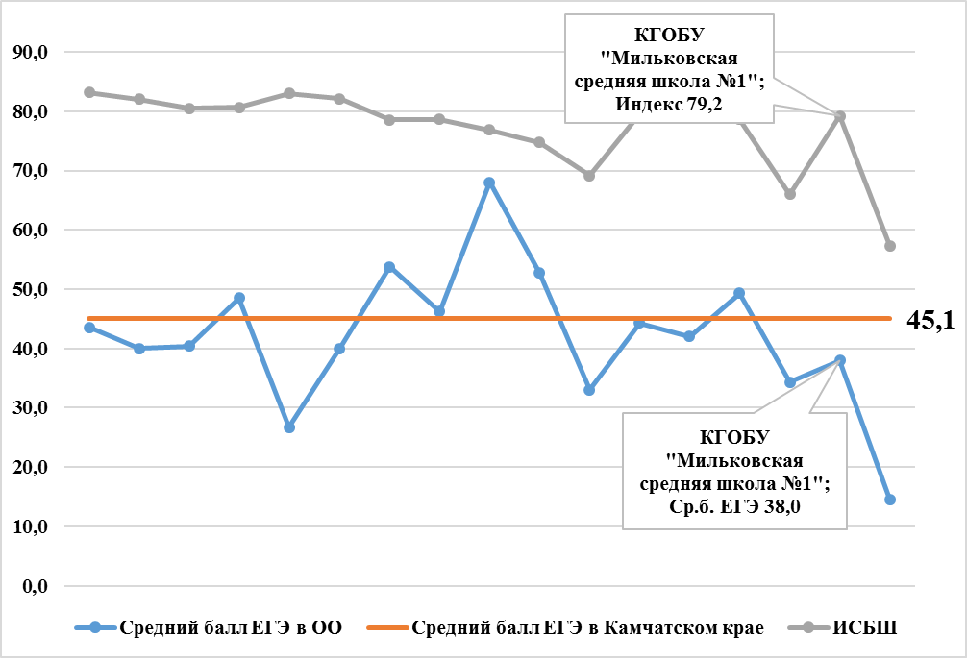Диаграмма 1.2. Соотношение показателя ИСБШ и среднего балла ЕГЭ по математике.
Средний балл по математике также ниже краевого показателя на 7,1.

КГОБУ «Мильковская открытая сменная средняя школа»
На начало учебного года к занятиям в школе приступили 41 человек.
При формировании общей характеристики контингента обучающихся, исходя из методики, предложенной специалистами Национального Исследовательского Университета «Высшая школа экономики», отрицательными показателями, оказывающими влияние на качество образования, определены «доля учащихся из неполных семей» и «доля учащихся, состоящих на внутришкольном учете» и/или относящиеся к «группе риска».
По составу семей, где ребенок проживает с одним родителем, количество обучающихся, проживающих в неполных семьях, составляет 25 человек (60,98%).
По показателю «группы риска» на начало 2020-2021 учебного года в школе 10 человек состоят на внутришкольном учете (24,39% от общего числа обучающихся школы), 5 из них состоят на учете в комиссии по делам несовершеннолетних, 5 – на учете в отделе по делам несовершеннолетних.
Количество обучающихся, не состоящих на учете, но относящихся к «группе риска» – 3 человека, что составляет 7,32%.
Таким образом, совокупная доля группы контингента обучающихся с отрицательными показателями составляет 92,69%.
Основной положительной характеристикой социального контекста является «доля учащихся из семей, где оба родителя имеют высшее образование». Так, в КГОБУ «Мильковская открытая сменная средняя школа» доля обучающихся из семей, в которых один или оба родителя имеют высшее образование составляет 4,88% (2 человека).
На основании проведенного анализа следует отметить, что в целом в школе обучение проходят обучающиеся, чьи семьи не относятся к категории «неблагополучные», так как доля этого показателя незначительна и равна «0». Доля обучающихся из семей, в которых один или оба родителя безработные, невысока (19,51% – 8 человек), как следствие, низкой является доля малообеспеченных семей (17,07% – 7 человек).
По показателям здоровья школьников, среди обучающихся 1 человек (2,44%) с ограниченными возможностями здоровья, не признанных в установленном порядке детьми-инвалидами; 3 человека (7,32%) с ослабленным здоровьем (III группа здоровья). Общая доля детей с особенностями здоровья составляет 9,76%.
В целях использования сведений социального паспорта школы и влияния контекстных данных на качество образовательных результатов обучающихся был рассчитан индекс социального благополучия школы (далее – ИСБШ, Индекс).
Рассчитанный Индекс определяет влияние контекстных характеристик контингента на успешность обучения школьников. С учетом показателей социального паспорта КГОБУ «Мильковская открытая сменная средняя школа» ИСБШ в 2020-2021 учебном году составляет 57,32% и является «средним» показателем, в то время как в 2019-2020 учебном году этот показатель был выше – 64,53%.
В качестве примера приведено соотношение показателей ИСБШ и среднего балла ЕГЭ по обязательным предметам в КГОБУ «Мильковская открытая сменная средняя школа» по итогам государственной итоговой аттестации в 2020 году.
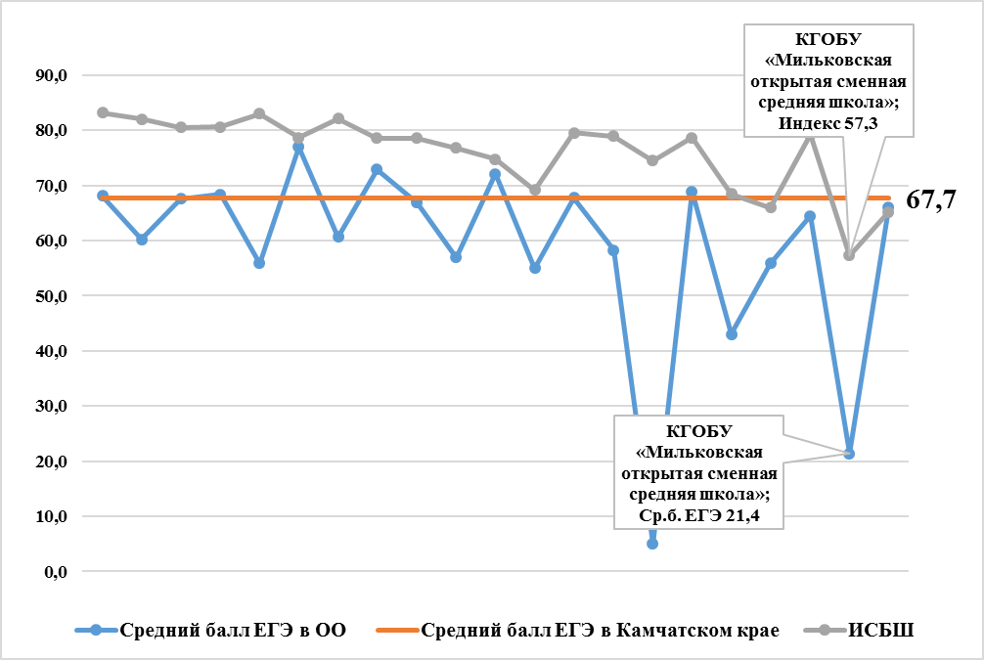Диаграмма 1.1. Соотношение показателя ИСБШ и среднего балла ЕГЭ по русскому языку.

При «среднем» показателе Индекса средний балл ЕГЭ по русскому языку в школе значительно ниже показателя Камчатского края, разница составляет 46,3 баллов.

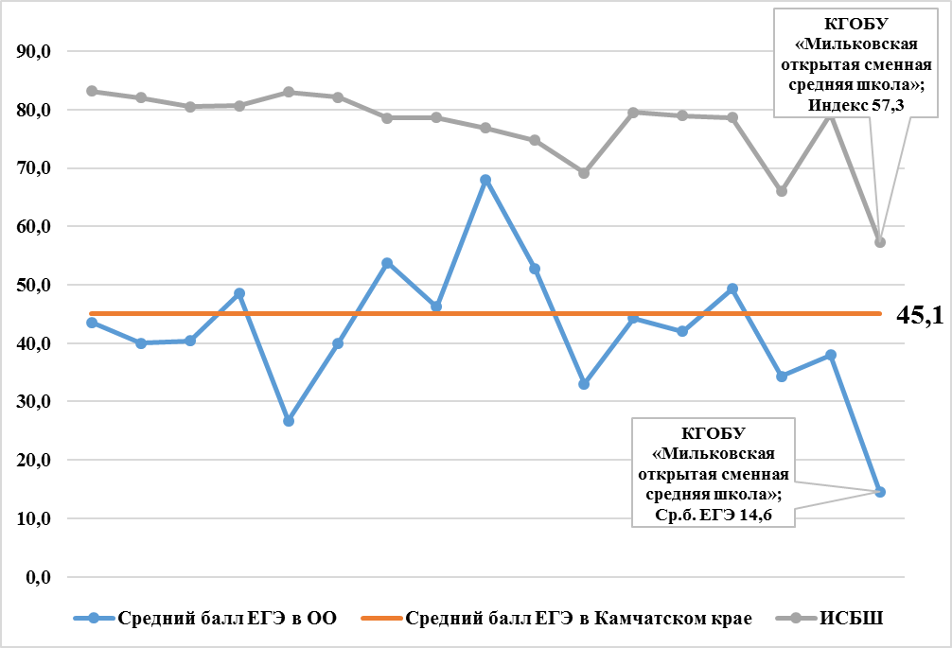Диаграмма 1.2. Соотношение показателя ИСБШ и среднего балла ЕГЭ по математике.

Средний балл по математике также на много ниже краевого показателя, разница составляет 30,5.

КГОБУ «Елизовская районная вечерняя (сменная) школа»
На начало учебного года к занятиям в школе приступили 199 человек. Из них 46 девушек и 153 юноши.
При формировании общей характеристики контингента обучающихся, исходя из методики, предложенной специалистами Национального Исследовательского Университета «Высшая школа экономики», отрицательными показателями, оказывающими влияние на качество образования, определены «доля учащихся из неполных семей» и «доля учащихся, состоящих на внутришкольном учете» и/или относящиеся к «группе риска».
По составу семей, где ребенок проживает с одним родителем, количество обучающихся, проживающих в неполных семьях, составляет 34 человека (17,09%).
По показателю «группы риска» на начало 2020-2021 учебного года в школе таких детей 48 человек (24,12% от общего числа обучающихся школы). 33 человека состоят на внутришкольном учете, 19 человек – на учете в комиссии по делам несовершеннолетних, 19 человек – на учете в отделе по делам несовершеннолетних.
Количество обучающихся, не состоящих на учете, но относящихся к «группе риска» – 21 человек, что составляет 10,55%.
Таким образом, совокупная доля группы контингента обучающихся с отрицательными показателями составляет 51,76%.
Основной положительной характеристикой социального контекста является «доля учащихся из семей, где оба родителя имеют высшее образование». Так, в КГОБУ «Елизовская районная вечерняя (сменная) школа» доля обучающихся из семей, в которых один или оба родителя имеют высшее образование составляет 3,52% (7 человек).
На основании проведенного анализа следует отметить, что в целом в школе обучение проходят обучающиеся, чьи семьи не относятся к категории «неблагополучные», так как доля этого показателя незначительна и составляет 5,53%. Доля обучающихся из семей, в которых один или оба родителя безработные, невысока (4,02% – 8 человек), как следствие, низкой является доля малообеспеченных семей (15,08% – 30 человек).
По показателям здоровья школьников, среди обучающихся 12 человек (6,03%) с ограниченными возможностями здоровья, не признанных в установленном порядке детьми-инвалидами; 4 человека (2,01%) с ослабленным здоровьем (III группа здоровья). Общая доля обучающихся с особенностями здоровья составляет 8,04%.
В целях использования сведений социального паспорта школы и влияния контекстных данных на качество образовательных результатов обучающихся был рассчитан индекс социального благополучия школы (далее – ИСБШ, Индекс).
Рассчитанный Индекс определяет влияние контекстных характеристик контингента на успешность обучения школьников. С учетом показателей социального паспорта, ИСБШ в 2020-2021 учебном году составляет 65,98% и является показателем «выше среднего», по сравнению с 2019-2020 учебном году этот показатель не изменился.
В качестве примера приведено соотношение показателей ИСБШ и среднего балла ЕГЭ по обязательным предметам в КГОБУ «Елизовская районная вечерняя (сменная) школа» итогам государственной итоговой аттестации в 2020 году.

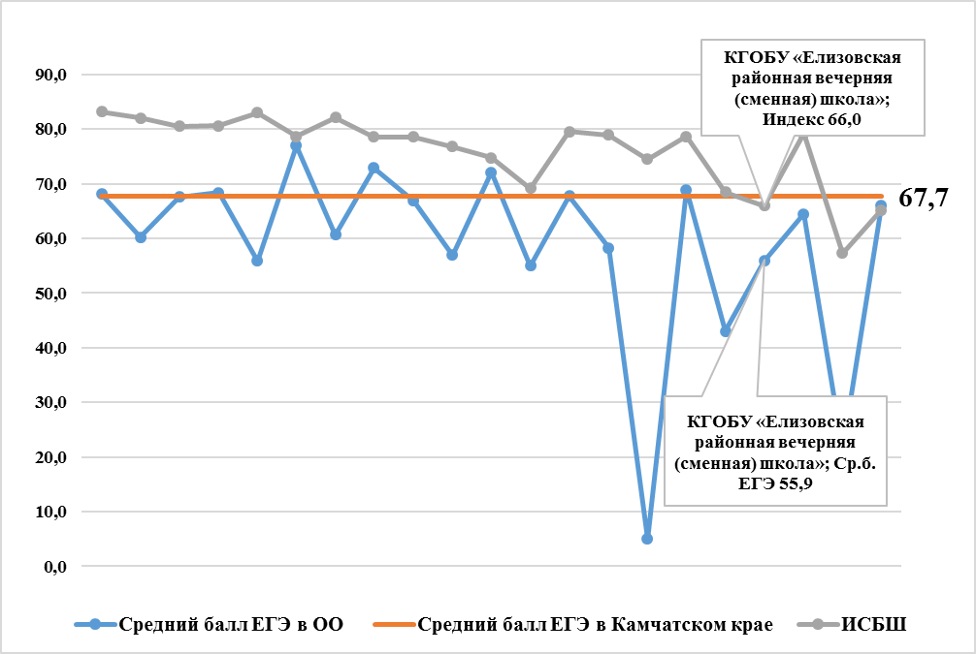Диаграмма 1.1. Соотношение показателя ИСБШ и среднего балла ЕГЭ по русскому языку.
При показателе Индекса «выше среднего» средний балл ЕГЭ школы по русскому языку ниже показателя Камчатского края, разница составляет 11,8 баллов.

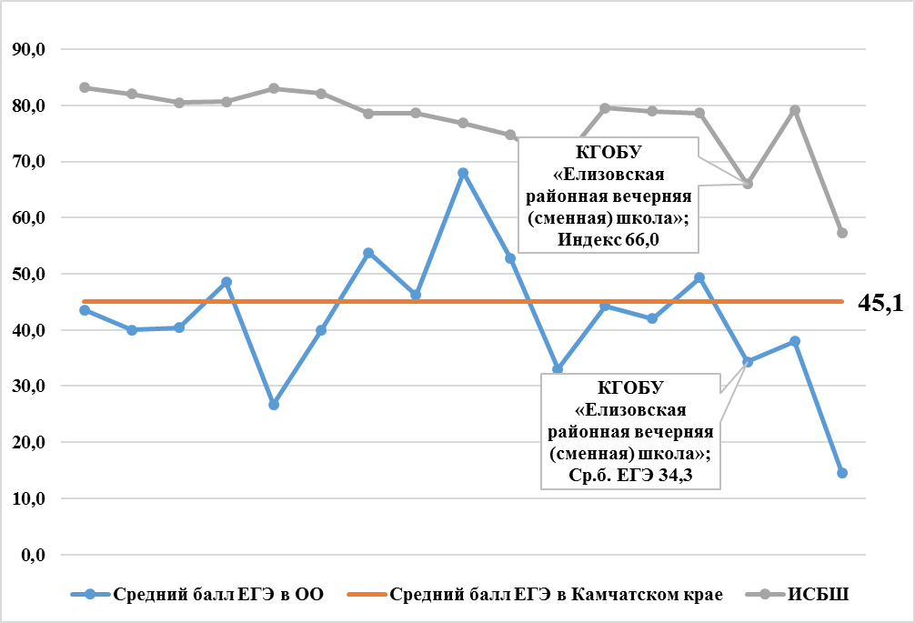Диаграмма 1.2. Соотношение показателя ИСБШ и среднего балла ЕГЭ по математике.
Средний балл по математике также ниже краевого показателя на 10,8.

